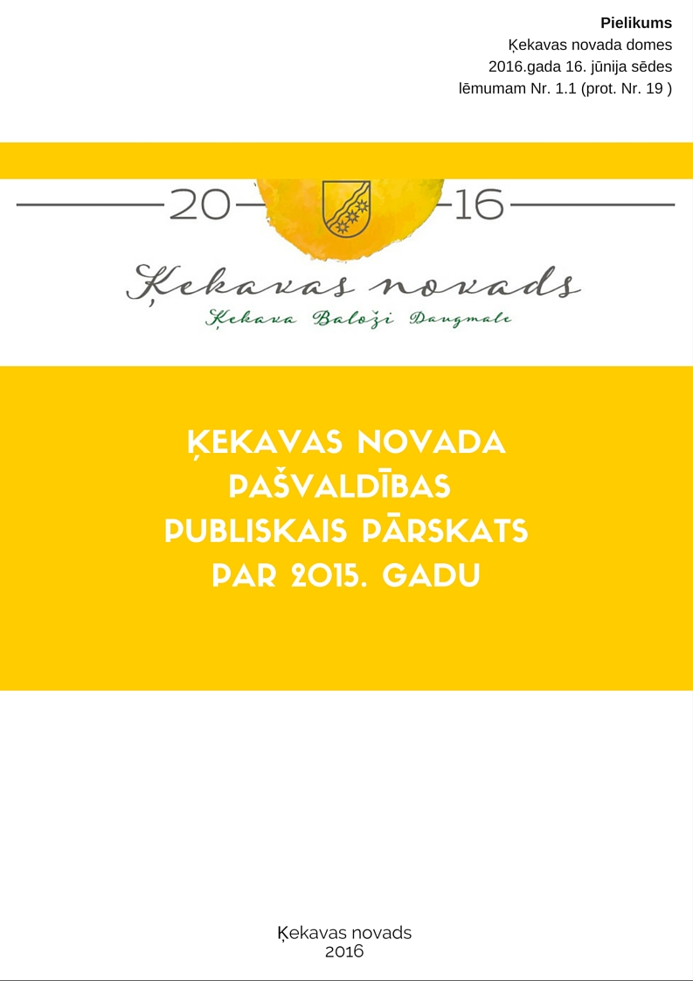
Publiskā pārskata lasītāj!

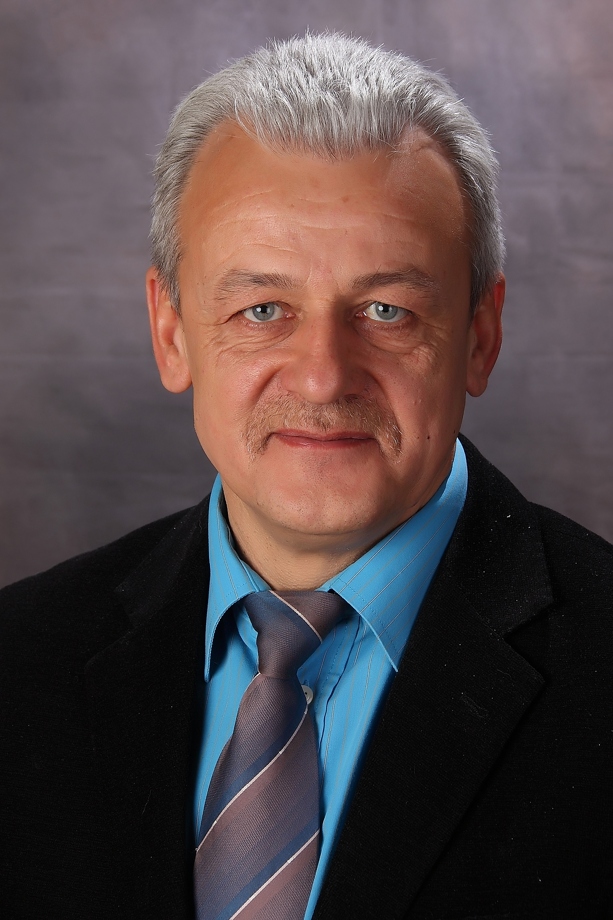
2015. gads Ķekavas novada pašvaldībā bijis intensīva darba gads. Lai arī ne visas ieceres izdevies realizēt, taču likti pamati vairākiem novada attīstībai būtiskiem projektiem.
Ķekavas novads ir viens no nedaudzajiem, kur dzimstības rādītāji teju divkārt pārsniedz mirstības un skolas nevis jāslēdz, bet jāpaplašina. Ja Ķekavā līdz ar jaunās sākumskolas tapšanu vietu trūkuma problēma uz kādu laiku ir novērsta, tad attiecībā uz citām novada skolām risinājumi vēl tiek meklēti. Vietu trūkst arī pirmsskolas izglītības iestādēs - kā liecina statistika, vairāk nekā desmitā daļa novadā dzīvojošo ir tieši bērni vecumā līdz 6 gadiem. Saglabājoties līdzšinējām demogrāfijas tendencēm, tuvāko gadu laikā Ķekavas novads ar esošo izglītības infrastruktūru vairs nespēs nodrošināt izglītību visiem novada bērniem vietu trūkuma dēļ kā skolās, tā arī bērnudārzos.
Jau kopš 2013. gada top līdz šim vērienīgākais un finansiāli dārgākais novada objekts – Ķekavas sākumskola. 2015. gads šī projekta realizācijas gaitā nozīmīgs ar to, ka pašā gada sākumā atklāta otrā no trijām ēku kompleksa kārtām, savukārt augustā parakstīts līgums par trešās un noslēdzošās kārtas būvniecību. Celtniecība gan sākta šī gada sākumā, taču plānots, ka jau pēc gada – 2017. gada vasarā – Ķekavā būs mūsdienu prasībām atbilstoša sporta būve ar baseinu un sporta zāli.
Pērn uzsākts darbs arī pie Pļavniekkalna sākumskolas nepietiekamo telpu jautājuma risināšanas. Īstenojot metu konkursu, atrasts labākais risinājums skolas ēkas pārbūvei. Notikusi arī publiskā apspriešana, lai noskaidrotu iedzīvotāju domas. Taču to, kā šī iecere attīstīsies tālāk, vēl jālemj, ņemot vērā arī iedzīvotāju aptaujas rezultātus.
Izglītības pieejamība ir viens no visa Pierīgas reģiona aktuālākajiem jautājumiem šobrīd, kas prasa no pašvaldībām ievērojamas investīcijas. Tāpat atšķirībā no citiem Latvijas reģioniem Pierīgas pašvaldības ievērojamus līdzekļus maksā Pašvaldību finanšu izlīdzināšanas fondā, lai atbalstītu novadus, kuru rocība nav tik liela. Taču līdz ar to pašām Pierīgas pašvaldībām trūkst naudas attīstībai. Lai veiksmīgāk risinātu Pierīgas reģionam specifiskos jautājumus valsts līmenī, Ķekavas novads ir viens no tiem 13, kas apvienojušies Pierīgas pašvaldību apvienībā.
Ķekavas novadā lielas investīcijas nepieciešams ieguldīt ielu un ceļu uzturēšanā. Pērn īstenoti vairāku novadam nozīmīgu ielu pārbūves darbi – asfaltēts Rīgas ielas posms Balošos līdz Olaines novada robežai, izbūvēta gājēju ietve Pļavniekkalna ielā, kā arī uzsākti darbi pie Rāmavas ielas rekonstrukcijas. Taču ceļu stāvoklis joprojām ir viena no redzamākajām novada problēmām, kas prasīs lielus ieguldījumus arī turpmākajos gados.
Es kā Ķekavas novada domes priekšsēdētājs esmu gandarīts, ka, neraugoties uz pagājušajā gadā notikušajām izmaiņām domes vadībā, pašvaldības darbs pie novada attīstības programmā izvirzītajiem mērķiem un uzdevumiem nav pārtraukts un veiksmīgi turpinās. Esmu lepns arī par novada iedzīvotāju sasniegumiem kultūrā, sportā, izglītībā un uzņēmējdarbībā un saredzu lielu potenciālu Ķekavas novada izaugsmei.
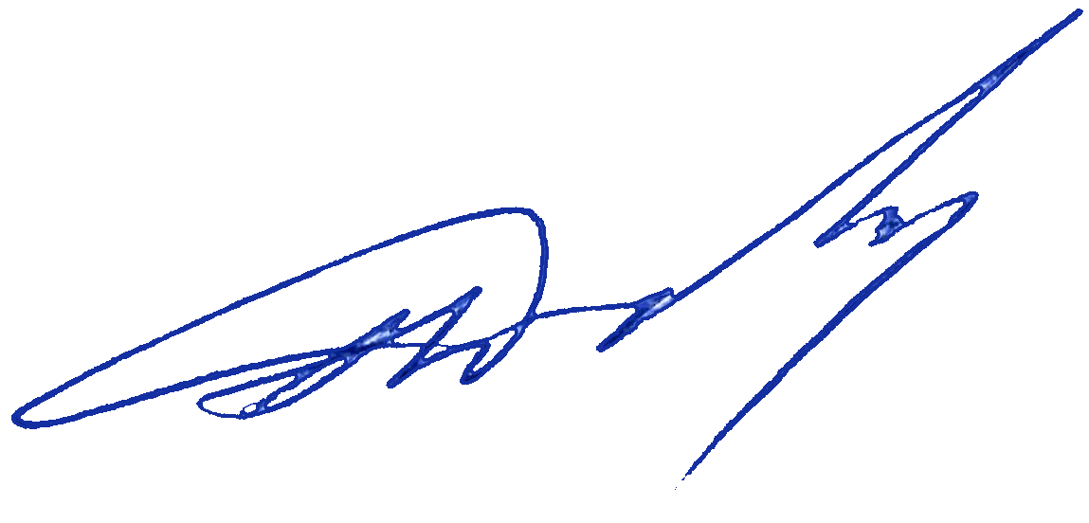
Ķekavas novada domes vārdā
domes priekšsēdētājs Andis Damlics
SATURS

1. PAMATINFORMĀCIJA 4
1.1. ĶEKAVAS NOVADA VISPĀRĪGAIS RAKSTUROJUMS 4
1.2. ĢEOGRĀFISKAIS RAKSTUROJUMS 5
1.3. ĶEKAVAS NOVADA INSTITUCIONĀLĀ STRUKTŪRA 5
1.3.1. PAŠVALDĪBAS IESTĀDES, AĢENTŪRAS UN KAPITĀLSABIEDRĪBAS 7
1.3.2. KAPITĀLSABIEDRĪBU PAMATKAPITĀLA IZMAIŅAS 2015. GADĀ 8
1.4. INFORMĀCIJA PAR PAŠVALDĪBĀ NODARBINĀTAJIEM 9
1.5. IEDZĪVOTĀJI 9
1.6. ZEMES ĪPAŠUMA UN LIETOJUMA STRUKTŪRA 10
1.7. GALVENIE NOTIKUMI, KAS IETEKMĒJUŠI PAŠVALDĪBAS DARBĪBU PĀRSKATA GADĀ …………………………………………………………………………………………………………………………….11
1.7.1. PAREDZAMIE NOTIKUMI, KAS VARĒTU BŪTISKI IETEKMĒT PAŠVALDĪBAS DARBĪBU NĀKOTNĒ 12
1.7.2. INFORMĀCIJA PAR BŪTISKIEM RISKIEM UN NESKAIDRIEM APSTĀKĻIEM, AR KURIEM PAŠVALDĪBA SASKARAS 13
1.8. INVESTĪCIJAS PAŠVALDĪBAS ADMINISTRATĪVAJĀ TERITORIJĀ 13
2. pasākumi novada attīstības dokumentu īstenošanai 14
2.1. stratēģijas un attīstības programmas uzraudzības ziņojums 14
2.2. PASĀKUMI TERITORIJAS ATTĪSTĪBAS PLĀNA ĪSTENOŠANAI………………………..15
3. PAŠVALDĪBAS BUDŽETA IZPILDE 16
3.1. VISPĀRĒJIE VADĪBAS DIENESTI 18
3.2. SABIEDRISKĀ KĀRTĪBA UN DROŠĪBA 19
3.3. EKONOMISKĀ DARBĪBA 19
3.4. DZĪVOKĻU UN KOMUNĀLĀ SAIMNIECĪBA, VIDES AIZSARDZĪBA 19
3.5. VESELĪBAS APRŪPE 20
3.6. BRĪVAIS LAIKS, KULTŪRA, SPORTS, RELIĢIJA 20
3.7. IZGLĪTĪBA 20
3.8. SOCIĀLĀ AIZSARDZĪBA 22
3.9. SPECIĀLĀ BUDŽETA IZPILDE 24
4. KOMUNIKĀCIJA AR SABIEDRĪBU 25
5. NĀKAMAJĀ GADĀ PLĀNOTIE PASĀKUMI 26
6. PIELIKUMI 28

PAMATINFORMĀCIJA

Ķekavas novada pašvaldības un Ķekavas novada domes darbību nosaka Ķekavas novada pašvaldības nolikums, Ķekavas novada dome darbojas saskaņā ar likumu „Par pašvaldībām”. Ķekavas novada domes priekšsēdētājs – līdz 2015. gada 23. jūlijam Valts Variks, bet no 2015. gada 23. jūlija – Andis Damlics.
Adrese: Gaismas iela 19, k. 9 – 1, Ķekava, Ķekavas pagasts, Ķekavas novads, LV-2123
Konts: LV62UNLA0050014272800, AS "SEB Banka", Dienvidu filiāle
Reģistrācijas numurs un datums nodokļu maksātāju reģistrā - 90000048491, 1996. gada 15. aprīlis. Zvērināts revidents – M. Biernis, Latvijas Zvērinātu Revidentu asociācijas sertifikāts Nr. 148, SIA „Auditorfirma Inspekcija” (komercsabiedrības licence Nr. 13). Interneta vietnes adrese - www.kekavasnovads.lv.

ĶEKAVAS NOVADA VISPĀRĪGAIS RAKSTUROJUMS

No 2009. gada 1. jūlija Ķekavas novads ir vienota administratīvi teritoriāla vienība, kas sastāv no Baložu pilsētas, Ķekavas pagasta un Daugmales pagasta. Novada administratīvais centrs ir Ķekava (1.attēls). Novada teritorijas kopējā platība ir 275,16 km² (pēc Valsts zemes dienesta zemes pārskata uz 2016. gada 1. janvāri).

- attēls Ķekavas novada teritorijas sadalījums

Saskaņā ar Pilsonības imigrācijas lietu pārvaldes iedzīvotāju reģistrā pieejamo informāciju uz 2016. gada 1. janvāri Ķekavas novadā dzīvoja 23 181 iedzīvotājs, no tiem 6343 - Baložu pilsētā, 1176 – Daugmales pagastā, 15 662 – Ķekavas pagastā. (2. attēls)

2. attēls. Iedzīvotāju sadalījums Ķekavas novadā, 01.01.2016.
Ķekavas novada Dzimtsarakstu nodaļā 2015. gadā reģistrēti 243 jaundzimušie, 127 mirušie, 107 laulības. (Pēc Ķekavas novada Dzimtsarakstu daļas sniegtajiem datiem uz 2016. gada 1. janvāri)
Iedzīvotāju blīvums: 82 iedz./km² (2015. g.)
Darbspējas vecuma iedzīvotāji: 63 % (2015. g.)
Bezdarba līmenis: 3,2 % (2015. g.)

ĢEOGRĀFISKAIS RAKSTUROJUMS

Valsts mērogā Ķekavas novadam ir stratēģiski izdevīgs novietojums. Novads atrodas Vidzemē, Viduslatvijas zemienē, gandrīz Latvijas centrā. Novada ziemeļu austrumu robeža ~40 km garumā ir Daugavas upes un Sausās Daugavas piekraste. Teritoriju šķērso valsts autoceļi A7 (Rīga - Bauska - Lietuvas robeža) un A5 (Rīgas apvedceļš - Salaspils - Babīte), tie ir arī „VIA Baltica” posms, kā arī autotransporta kustības plūsmas galvenā „artērija” (autoceļš E67) starp Eiropas Savienības (ES) rietumu un ziemeļu dalībvalstīm.
Ķekavas novads ietilpst Rīgas plānošanas reģionā un robežojas ar 7 pašvaldībām: Rīgas pilsētu, Salaspils, Ikšķiles, Ķeguma, Baldones, Ozolnieku un Olaines novadiem. Attālums no Ķekavas novada administratīvā centra - Ķekavas ciema līdz Rīgai - 20 km, līdz Baložu pilsētai - 9 km, Daugmales ciemam - 15 km.

ĶEKAVAS NOVADA INSTITUCIONĀLĀ STRUKTŪRA

Novada iedzīvotāju pārstāvību pašvaldībā nodrošina viņu ievēlēta dome - pašvaldības lēmējinstitūcija, kas pieņem lēmumus, nosaka pašvaldības institucionālo struktūru, lemj par autonomo funkciju un brīvprātīgo iniciatīvu īstenošanu un par kārtību, kādā nodrošina pašvaldībai deleģēto valsts pārvaldes funkciju un pārvaldes uzdevumu izpildi, izstrādā un izpilda pašvaldības budžetu.
Novada dome atbilstoši tās kompetencei ir atbildīga par pašvaldības institūciju tiesisku darbību un finanšu līdzekļu izlietojumu.
Ķekavas novada dome atbilstoši Republikas pilsētas domes un novada domes vēlēšanu likumam sastāv no 17 deputātiem.
Dome no deputātu vidus ievēlējusi domes priekšsēdētāju un divus domes priekšsēdētāja vietniekus, kuri pilda domes priekšsēdētāja pienākumus viņa prombūtnes laikā vai viņa uzdevumā, kā arī veic citus uzdevumus un pienākumus.
Ķekavas novada pašvaldības galvenie uzdevumi:
- gādāt par iedzīvotājiem noteikto tiesību nodrošināšanu pamatizglītības un vispārējās vidējās izglītības iegūšanā, pirmsskolas vecuma bērnu nodrošināšanā ar vietām mācību un audzināšanas iestādēs,
- sekmēt tradicionālo kultūras vērtību saglabāšanu un tautas jaunrades attīstību,
- nodrošināt veselības aprūpes pieejamību, kā arī veicināt iedzīvotāju veselīgu dzīvesveidu,
- nodrošināt iedzīvotājiem sociālo palīdzību,
- gādāt par novada administratīvās teritorijas labiekārtošanu un sanitāro tīrību,
- gādāt par sabiedrisko kārtību, apkarot žūpību un netiklību,
- nodrošināt iedzīvotājiem komunālo pakalpojumu pieejamību,
- sniegt palīdzību iedzīvotājiem dzīvokļu jautājumu risināšanā,
- sekmēt uzņēmējdarbību novada administratīvajā teritorijā, rūpēties par bezdarba samazināšanu,
- kontrolēt būvniecības procesu novada administratīvajā teritorijā,
- saskaņā ar administratīvās teritorijas plānojumu, noteikt zemes izmantošanas un apbūves kārtību.
Lai nodrošinātu savu darbību un izstrādātu lēmumprojektus, domes deputāti strādā sešās komitejās:
- Finanšu komiteju deviņu locekļu sastāvā,
- Attīstības un vides jautājumu komiteju septiņu locekļu sastāvā,
- Īpašumu un uzņēmējdarbības atbalsta komiteju piecu locekļu sastāvā,
- Izglītības un jaunatnes lietu komiteju piecu locekļu sastāvā,
- Sociālo lietu un veselības komiteju piecu locekļu sastāvā,
- Kultūras, sporta un tūrisma komiteju piecu locekļu sastāvā.
Ķekavas novada domes darba organizāciju reglamentē Ķekavas novada pašvaldības nolikums, kurā noteikta pašvaldības struktūra (1. pielikums). Novada pašvaldības funkciju izpildi un darbību atbilstoši domes nolikumam un domes lēmumiem nodrošina administrācija, kuru koordinē un uzrauga domes iecelts izpilddirektors. Pašvaldības galvenās funkcijas nosaka likums “Par pašvaldībām”. Pamatojoties uz šī likuma prasībām un veicot citos normatīvajos aktos noteiktās funkcijas un pienākumus, pašvaldība mērķtiecīgi plāno un izmanto budžeta līdzekļus.
Atsevišķu pašvaldības funkciju pildīšanai dome izveido komisijas un darba grupas, kurās tiek iekļauti domes deputāti, pašvaldības darbinieki un iedzīvotāji. Šo komisiju un darba grupu izveidošanas nepieciešamību nosaka normatīvie akti vai domes lēmumi.
Pašvaldības funkciju pildīšanai dome no deputātiem, administrācijas darbiniekiem un pašvaldības iedzīvotājiem ir izveidojusi komisijas:
- Administratīvā komisija,
- Apbalvojuma izvērtēšanas komisija,
- Būvobjektu pieņemšanas ekspluatācijā komisija,
- Civilās aizsardzības komisija,
- Ekspertu komisija,
- Ētikas komisija,
- Iedzīvotāju reģistrācijas jautājumu komisija,
- Iepirkumu komisija,
- Interešu un pieaugušo neformālās izglītības licencēšanas komisija,
- Koku ciršanas ārpus meža komisija,
- Kompensācijas piešķiršanas komisija,
- Koncesijas procedūru komisija,
- Ķekavas novada pašvaldības izglītības programmu izvērtēšanas un valsts mērķdotācijas sadales komisija,
- Licencēšanas komisija,
- Materiālo vērtību uzskaites un norakstīšanas komisija,
- Pašvaldības īpašuma novērtēšanas komisija,
- Simbolikas komisija,
- Uzņemšanas komisija pirmsskolas izglītības iestādēs,
- Vēlēšanu komisija,
- Vērtēšanas komisija finansējuma sadalei Ķekavas novada sportistiem,
- Pilsētas zemes komisija.

PAŠVALDĪBAS IESTĀDES, AĢENTŪRAS, KAPITĀLSABIEDRĪBAS

Domes pārraudzībā ir šādas pašvaldības iestādes, kuras darbojas saskaņā ar domes apstiprinātiem nolikumiem un kurām ir atsevišķi gada pārskati:
- Centrālā administrācija „Ķekavas novada pašvaldība”,
- Baložu vidusskola,
- Ķekavas vidusskola
- Daugmales pamatskola,
- Pļavniekkalna sākumskola,
- Ķekavas novada pašvaldības pirmsskolas izglītības iestāde „Avotiņš”,
- Ķekavas novada pašvaldības pirmsskolas izglītības iestāde “Ieviņa”,
- Ķekavas novada pašvaldības pirmsskolas izglītības iestāde “Zvaigznīte”,
- Ķekavas novada pašvaldības pirmsskolas izglītības iestāde „Bitīte”,
- Ķekavas novada sporta skola,
- Ķekavas Mākslas skola,
- Ķekavas Mūzikas skola,
- Reģionālā pašvaldības policija,
- Ķekavas novada pašvaldības iestāde „Sociālais dienests”,
- Ķekavas novada bāriņtiesa,
- Jaunatnes iniciatīvu centrs,
- Ķekavas pagasta kultūras centrs,
- Daugmales pagasta kultūras centrs,
- Baložu pilsētas kultūras centrs,
- Tūrisma koordinācijas centrs.
Dome pārrauga šādas pašvaldības aģentūras, kuras darbojas saskaņā ar domes apstiprinātiem nolikumiem un kurām ir atsevišķi gada pārskati:
- Pašvaldības aģentūra „Ķekavas ambulance”,
- Pašvaldības aģentūra „Ķekavas sociālās aprūpes centrs”,
- Ķekavas novada pašvaldības sporta aģentūra.
Pašvaldība ir 100% kapitāldaļu turētāja šādās kapitālsabiedrībās:
- SIA ”Baložu komunālā saimniecība”,
- SIA ”Ķekavas nami”,
- SIA ”Ķekavas sadzīves servisa centrs”,
- SIA ”Līves 2”.
Pašvaldība ir kapitāldaļu turētāja šādās privātajās kapitālsabiedrībās:
- A/s „Rīgas Piena kombināts”,
- SIA „Rīgas Apriņķa Avīze”,
- MSIA „Baložu ēkas”,
- SIA „Balartis”,
- SIA „Baložu nami”,
- SIA „Kvakta”,
- SIA „Baložu siltums”,
- SIA „Biznesa centrs „Baloži”,
- SIA „Mēdems”,
- SIA „Dolespils”.
Pašvaldība ir dalībnieks šādās biedrībās un nodibinājumos:
- biedrība „Daugavas savienība”,
- biedrība „Latvijas Pašvaldību savienība”,
- biedrība „Latvijas Pilsētu savienība”,
- biedrība “Pierīgas pašvaldību apvienība”,
- biedrība „Partnerība “Daugavkrasts””,
- biedrība „Sporta klubs Ķekavas novads”.
Valsts pārvaldi Ķekavas novadā realizē divas valsts iestāžu nodaļas:
- Valsts policijas Rīgas reģiona pārvaldes Baložu iecirknis,
- Valsts sociālās apdrošināšanas aģentūras (VSAA) Ķekavas klientu apkalpošanas punkts (pēc Valsts un pašvaldības vienotā klientu apkalpošanas centra darbības uzsākšanas Ķekavas novada pašvaldībā, VSAA filiāle Ķekavā ir likvidēta).
Pārējās valsts iestādes iedzīvotājiem pieejamas pārsvarā Rīgā. Tikai ar 2015. gada decembri, kad tika atklāts vienotais valsts un pašvaldības klientu apkalpošanas centrs, Ķekavas novadā iespējams saņemt valsts un pašvaldības pakalpojumus šādās adresēs:
- Valsts un pašvaldības vienotais klientu apkalpošanas centrs Ķekavā - adrese: Gaismas iela 19, k.9-1, Ķekava, Ķekavas pagasts, Ķekavas novads,
- Valsts un pašvaldības vienotais klientu apkalpošanas centrs Baložos - adrese: Uzvaras prospekts 1A, Baložu pilsēta, Ķekavas novads.

KAPITĀLSABIEDRĪBU PAMATKAPITĀLA IZMAIŅAS 2015. GADĀ

Nr.p.k. | Kapitālsabiedrība | Pamatkapitāls  EUR, 31.12.2014. | Pamatkapitāls  EUR, 31.12.2015. | Ieguldījums
1. | SIA „Balartis”,  40003633530 | 964 266 | 964 266
2. | SIA „Baložu komunālā  saimniecība”, 40003201921 | 2 892 340 | 3 257 943 | 365 603
3. | SIA „Baložu siltums”,  40003592340 | 253 240 | 253 240
4. | SIA "Baložu nami",  40003615643 | 371 939 | 371 939
5. | SIA „Biznesa centrs „Baloži””,  40003838192 | 98 320 | 98 320
6. | SIA „Dolespils”, 40003460645 | 5 691 | 5 691
7. | SIA „Kvakta”, 40003647649 | 186 681 | 186 681
8. | SIA "Ķekavas nami",  40003359306 | 3 580 903 | 3 626 033 | 45 130
9. | SIA "Ķekavas sadzīves servisa centrs",40003525725 | 520 810 | 520 810
10. | SIA "Līves 2", 40003351020 | 41 131 | 41 131
11. | SIA „Mēdems”, 40003881405 | 469 546 | 469 546
12. | SIA "Rīgas apriņķa avīze", 40103037514 | 43 290 | 43 290
13. | AS „Rīgas piena kombināts”, 40003017441 | 24612 402,6 | 24612402,6
14. | MSIA „Baložu ēkas”,  40003626967 | 838 783 | 838 783

2015. gadā ir izbeigta Ķekavas novada pašvaldības dalība šādās kapitālsabiedrībās: likvidētas kapitālsabiedrības SIA “Baložsils”, SIA “Titurgas nams”, SIA “Baltijas būves kompānija”. Ar LR Uzņēmumu reģistra lēmumu darbība izbeigta SIA “MG Signāls”, SIA „Baložu attīstības projekts”.

INFORMĀCIJA PAR PAŠVALDĪBĀ NODARBINĀTAJIEM

Lai izvērtētu Ķekavas novada pašvaldības administratīvo kapacitāti, ir apkopota informācija par pašvaldībā nodarbinātajiem - darbinieku skaits, vecums, izglītība, vidējais darba stāžs.
Saskaņā ar apstiprināto pašvaldības amatu sarakstu 2014. gadā pašvaldības Centrālajā administrācijā bija 140 amatu vietas, un 2015. gadā – 145 amata vietas.

3.attēls. Amatpersonu un darbinieku skaits pašvaldībā

Amatpersonu un darbinieku skaits, kuri strādāja 2014. gadā - 140, no tiem 91 sieviete un 44 vīrieši, bet 2015. gadā -145, no tiem 97 sieviete un 42 vīrieši (3. attēls). Pašvaldības darbinieku vidējais vecums 2015. gadā bija 45 gadi, bet vidējais darba stāžs 7 gadi. Augstākā izglītība bija 102 darbiniekiem, bet vidējā 43. Darbinieku skaita pieaugums Ķekavas novada pašvaldībā 2015. gadā skaidrojams ar darba apjoma palielināšanos pašvaldībā.

IEDZĪVOTĀJI

Saskaņā ar Pilsonības imigrācijas lietu pārvaldes iedzīvotāju reģistrā pieejamo informāciju uz 2016. gada 1. janvāri Ķekavas novadā dzīvoja 23 181 iedzīvotājs. Nosakot iedzīvotāju skaitu, ņemts vērā deklarēto iedzīvotāju skaits. Faktiski novada ciemos dzīvo vairāk iedzīvotāju, un turpmāk nepieciešami pasākumi, lai veicinātu iedzīvotāju deklarēšanos un uzskaitītu faktisko iedzīvotāju skaitu. (4. attēls)

4. attēls. Deklarēto iedzīvotāju skaita izmaiņas Ķekavas novadā 2011. – 2015. gadā.
Ķekavas novada Dzimtsarakstu nodaļā 2015. gadā reģistrēti 243 jaundzimušie, 127 mirušie, kā arī 107 laulības, no kurām 13 noslēgtas baznīcā. Līdzīgi kā iepriekšējos gados dzimušo Ķekavas novada iedzīvotāju skaits pārsniedz mirušo skaitu, saglabājot pozitīvu demogrāfijas līkni. (5. attēls)

5. attēls. Iedzīvotāju dzimstība/mirstība Ķekavas novadā 2011. – 2015. gadā

Šie cipari pilnībā neatspoguļo reālo situāciju, jo kā dzimšanu, tā arī miršanu un laulību var reģistrēt jebkurā Latvijas dzimtsarakstu nodaļā. Tādējādi varam izdarīt secinājumus, ka novadā deklarēto bērnu skaits pārsniedz Dzimtsarakstu nodaļā reģistrēto.

ZEMES ĪPAŠUMA UN LIETOJUMA STRUKTŪRA

Saskaņā ar Valsts zemes dienesta (VZD) Latvijas Republikas administratīvo teritoriju un teritoriālo vienību zemes pārskatu par 2015. gadu zemes sadalījums pa nekustamā īpašuma lietošanas mērķu grupām (uz 2016. gada 1. janvāri) Ķekavas novada teritorijā ir raksturojams kā daudzveidīgs, līdz ar to dažāda ir zemes lietojuma veidu struktūra un izmantošanas iespējas (6.-8.attēls).
Saskaņā ar VZD sagatavoto pārskatu 2015. gada laikā reģistrētā zemes platība ir palielinājusies par 2,8 ha un ir 27 516,46 ha. Ķekavas novada teritorijā ir 14 417 zemes vienību.
No kopējās novada teritorijas Ķekavas pagasta platība ir 73,5 % (20 230,7 ha), Daugmales pagasta platība ir 23,9 % (6570,2 ha) un Baložu pilsētas platība ir 2,6 % (712,7 ha).
Saskaņā ar VZD pārskatu 84,9 % no novada teritorijas griezumā pa nekustamā īpašuma lietošanas mērķu (NĪLM) grupām aizņem lauksaimniecības zemes (10 400 ha) un mežsaimniecības zemes (12 961,1 ha).
No kopējām lauksaimniecības zemēm (10 400 ha) tiek izmantoti 58,05 % – 6036,8 ha, t. sk. aramzeme – 3232,4 ha, augļu dārzi – 193,8 ha, pļavas – 1276,6 ha, ganības –1334 ha. Meži aizņem 12 961,1 ha jeb 47,1 % no novada kopplatības. Savukārt individuālā apbūve aizņem 4,41 % no novada teritorijas.
Individuālā apbūve iedalījumā pa NĪLM grupām aizņem 4,41 % no novada teritorijas. Daugmales pagastā tie ir 2,7 % un Ķekavas pagastā 4,4 % no attiecīgo pagastu teritorijas, bet Baložu pilsētā 21 % no pilsētas teritorijas.

6. attēls. Ķekavas pagasta zemju sadalījums

7. attēls. Daugmales pagasta zemju sadalījums

8. attēls. Baložu pilsētas zemju sadalījums

GALVENIE NOTIKUMI, KAS IETEKMĒJUŠI

PAŠVALDĪBAS DARBĪBU PĀRSKATA GADĀ

2015. gadā pabeigta Baložu pilsētas ūdenssaimniecības attīstības II kārtas realizācija un Ķekavas pagasta ūdenssaimniecības attīstības III kārtas projekta realizācija Ziedoņa ciematā un Rāmavas ciematā. Pabeigts ELFLA projekts „Meliorācijas sistēmu „Meža masīvs “Ezeri”” un „Kraukļu purvs” rekonstrukcija Ķekavas novadā”, ERAF projekts „Publisko interneta pieejas punktu attīstība Ķekavas novadā”.
Ir realizēts projekts sadarbībā ar Bordesholmas (Vācija) Rotari klubu un Rīgas Hanza Rotari klubu par Ķekavas Jauniešu centra aprīkojuma iegādi septiņām neformālās izglītības apmācībām, kuras būs iespējams apgūt Ķekavas Jaunatnes iniciatīvu centrā divu gadu garumā projekta "Miera balodis" ietvaros.
Ir realizēta tilta Nr.1 pār Ķekavas upi Nākotnes ielā 36A būvniecība, Ķekavas upes krasta stiprināšana, ietves, nožogojuma un lietus ūdens novades sistēmas izbūve gar pirmskolas izglītības iestādes „Ieviņa” teritoriju.
Ir realizēts projekts “Vienotā klientu apkalpošanas centra izveide Ķekavā”.
Ir rekonstruēta Rīgas iela Baložos, posmā no Rīgas ielas Nr20 līdz Olaines novada robežai. Izbūvēta gājēju ietve Pļavniekkalna ielā no Ievu ielas līdz ceļam A2 Katlakalnā, veikta Mežmalas ielas (daļas) rekonstrukcija ar gājēju ietvi, veloceliņu, ielu apgaismojumu un lietus ūdens kanalizāciju pie T/C A7 (Mežmalas iela), izbūvēts ielu apgaismojums Mežmalas ielā, Krustkalnos.
Ir realizēts projekts „Ūdens tūrisma kā dabas un aktīvā tūrisma komponentes attīstība Latvijā un Igaunijā” Igaunijas un Latvijas pārrobežu sadarbības programmas “RIVERWAYS” ietvaros.
Atzīmējot latviešu strēlnieku kauju simtgadi un gaidot Latvijas valsts simtgadi, Plakanciemā atklāts piemiņas akmens par godu latviešu strēlnieku pirmajai uzvarai Pirmajā pasaules karā.
Eiropas Savienības mērogā atzinīgi novērtēts Ķekavas novada pašvaldības realizētais projekts “Partnerība Eiropā – kopējās saknes un ieguvumi”, kas kopīgi ar partnerpašvaldībām Bordesholmu (Vācija) un Gostinu (Polija) realizēts ES programmas “Eiropa pilsoņiem” ietvaros, saņemot Eiropas Komisijas balvu “Labākais sadarbības projekts”.

PAREDZAMIE NOTIKUMI, KAS VARĒTU BŪTISKI IETEKMĒT PAŠVALDĪBAS DARBĪBU NĀKOTNĒ

2016.gadā sagaidāmie pašvaldības budžeta ieņēmumi tiek prognozēti nedaudz augstāki par 2015. gada līmeni.
Ar 2016. gadu pašvaldībai finanšu izlīdzināšanas fondā jāiemaksā 3 817 597 eiro, kas ir par 49,8 % vairāk nekā 2015. gadā un sastāda 10,4 % no pašvaldības pamatbudžeta, līdz ar to procentuāli samazināsies to līdzekļu apjoms, ko varēs novirzīt pašvaldības infrastruktūras attīstībai.
Būtiski palielināsies pašvaldības līdzfinansējums arī privātajām pirmsskolas izglītības iestādēm (PII) un auklēm, jo ar 2016. gada 1. jūniju valsts pārtrauks atbalsta finansējumu privāto PII un aukļu pakalpojumiem tām ģimenēm, kuru bērniem nav iespējams nodrošināt vietu kādā no pašvaldības PII.
Kaut arī bezdarba līmenis 2015. gadā salīdzinājumā ar 2014. gadu ir samazinājies no 3,4 % līdz 3,2 %, budžeta līdzekļu pieaugums sociālajai palīdzībai 2016. gadā salīdzinājumā ar 2015. gadu pieaugs par 457 845 eiro jeb 18 %, kas saistīts ar sociāli mazaizsargāto iedzīvotāju skaita pieaugumu novadā.
Tāpat 2016. gadā pašvaldībai būs nepieciešams ieguldīt finanšu līdzekļus SIA ”Baložu komunālā saimniecība” 86 862 eiro apmērā 2014. gada zaudējumu segšanai.
Ķekavas novada pašvaldības budžetu 2016. gadam var raksturot kā budžetu, kas vērsts uz attīstību, ievērojamus līdzekļus paredzot izglītības infrastruktūras attīstībai, t.sk. Ķekavas sākumskolas III kārtas būvniecībai 6 363 807 eiro apmērā, kā arī ceļu un ielu segumu rekonstrukcijai 2 375 389 eiro apmērā, kas ir 8,3 % no pašvaldības pamatbudžeta izdevumiem.
Prognozējams, ka pašvaldības budžeta ieņēmumi un mērķdotācijas no valsts autoceļu fonda 2016. gadā, salīdzinot ar 2015. gadu, nedaudz pieaugs, tomēr pieaugums ir tik niecīgs, ka tas būtiski ietekmēs ielu, ceļu un teritoriju uzturēšanu nākotnē - pasliktināsies ielu, ceļu seguma stāvoklis, līdz ar to arī satiksmes drošība.
2015. gadā noslēgts līgums ar Latvijas Investīciju un attīstības aģentūru (LIAA) par sadarbību investīciju piesaistē, kas paredz regulāru savstarpēju informācijas apmaiņu un atbalstu investīciju projektu piesaistīšanā un realizēšanā, kā arī paplašina pašvaldības sadarbību ar esošajiem un potenciālajiem investīciju projektu īstenotājiem.
Saistībā ar dārzkopības sabiedrības “Ziedonis” likvidāciju, kuras rezultātā tiek īstenota ielu tīkla un elektrības tīklu pārņemšana pašvaldības īpašumā un apsaimniekošanā, palielināsies izdevumi šo tīklu apsaimniekošanai.

INFORMĀCIJA PAR BŪTISKIEM RISKIEM UN NESKAIDRIEM APSTĀKĻIEM, AR KURIEM PAŠVALDĪBA SASKARAS

Tā kā lielāko daļu no pašvaldības budžeta ieņēmumiem veido nodokļu ieņēmumi – iedzīvotāju ienākuma nodoklis un nekustamā īpašuma nodoklis -, jābūt stabilai, prognozējamai nodokļu likumdošanai. Šobrīd tas tā nav. Nekustamā īpašuma nodokļa likums un ar to saistītie normatīvie akti tiek grozīti gandrīz katru gadu, veicot izmaiņas nodokļa aprēķināšanas kārtībā, kā rezultātā nav iespējams plānot ieņēmumus vidējā termiņā, kā arī tas prasa no pašvaldības papildus līdzekļus nodokļa administrēšanas nodrošināšanai – datorprogrammas izmaiņu izstrādei un ieviešanai, kā arī darbinieku apmācībai.
Pašvaldība joprojām turpina saskarties ar traucējošām nepilnībām jaunajā būvniecības regulējumā.
Tā kā pašvaldības 2016. gadā pašvaldību finanšu izlīdzināšanas fondā iemaksājamā summa pārsniedz 3,8 milj. eiro, tad lielu infrastruktūras objektu celtniecībai ir nepieciešams ņemt aizņēmumus no Valsts kases. Līdz ar to nozīmīgs finanšu risks pašvaldībai ir uzņemtās un nākotnē plānotās ilgtermiņa saistības. Jāņem vērā, ka saskaņā ar līguma ar Valsts kasi nosacījumiem, likme ir uz noteiktu periodu – 10 gadiem un, beidzoties šim periodam, tiks piemērota likme atkarībā no valsts iekšējā aizņēmuma obligāciju izsoles rezultātiem, kas tiks izsolīta šajā konkrētajā brīdī. Pēc pašreizējām tendencēm šī likmes maiņas ietekmē varētu palielināties pašvaldības saistību apmērs. Daļa pašvaldības budžeta līdzekļu 2015. gadā tika novirzīta pašvaldības kredītsaistību izpildei. Aizņēmuma pamatsummas atmaksai tika izlietoti 785 815 eiro, procentu maksājumiem 52 778 eiro, bet maksājumiem par pašvaldības parāda apkalpošanu – 26 500 eiro. Kopā no pašvaldības budžeta tie sastādīja 2,4 %.
Neraugoties uz ekonomiskās situācijas nestabilitāti, pašvaldībā joprojām saglabājas augsta nepieciešamība pēc investīcijām infrastruktūrā. Ķekavas novada pašvaldībai ir svarīgi pabeigt iesāktos investīciju projektus - Ķekavas sākumskolas III kārtas būvniecību un nodrošināt attīstībai nepieciešamo projektu īstenošanu, Pļavniekkalna sākumskolas rekonstrukciju, kā arī galveno pašvaldības ceļu un ielu rekonstrukciju.
Būtiska ietekme uz pašvaldības finansiālajiem rādītājiem nākotnē ir iepriekš pieņemtajiem lēmumiem. Lielas summas Baložu pilsētas dome bija ieguldījusi kapitālsabiedrību statūtkapitālā. Sakarā ar esošo ekonomisko situāciju valstī, vairākām kapitālsabiedrībām ir negatīvs pašu kapitāls vai uzsākts maksātnespējas process. 2015. gadā tika konstatēts ieguldījumu vērtības samazinājums par 3 510 049 eiro (uz 2015. gada 31. decembri).

INVESTĪCIJAS PAŠVALDĪBAS ADMINISTRATĪVAJĀ TERITORIJĀ

2015. gadā tika sagatavoti un iesniegti vairāki projekti finansējuma saņemšanai no dažādiem avotiem, kā arī turpināta un uzsākta vairāku, novada attīstībai nozīmīgu projektu realizēšana.
2015. gadā tika veikts pētījums “Transporta plūsmu izpēte Ķekavā, Ķekavas pagastā, Ķekavas novadā".
Pašvaldība aktīvi sadarbojas ar biedrību „Partnerība „Daugavkrasts””, lai veicinātu Eiropas Lauksaimniecības fonda lauku attīstībai (ELFLA) un Eiropas Zivsaimniecības fonda (EZF) atbalsta zivsaimniecībai nozīmīgo teritoriju un lauku teritoriju kopumā attīstībai 2007. –2013. gadam apgūšanu.
Pabeigts projekts Nr.3DP/3.5.1.1.0/IPIA/VARAM/012 „Ūdenssaimniecības attīstība Baložos III kārta” realizācija, projekta kopējās izmaksas 5 130 667 eiro, t.sk. Kohēzijas fonda finansējums 4 208 067 eiro, valsts budžeta finansējums 253 389 eiro. Projekta realizācijas termiņš 2012. - 2015. gads. Projektā realizētās aktivitātes:
- Jaunu ūdensapgādes un kanalizācijas tīklu izbūve Titurgā,
- Jaunu ūdensapgādes un kanalizācijas tīklu izbūve Veco Baložu teritorijā,
- Jaunu ūdensapgādes un kanalizācijas tīklu izbūve „Ainavās”, „Titurgā”, „Burās”,
- Jaunu ūdensapgādes tīklu izbūve Baložos teritorijā.
Pabeigta projekta „Ūdenssaimniecības attīstība Ķekavā III kārta” realizācija. Projekta identifikācijas Nr. 3DP/3.5.1.1.0/12/IPIA/VIDM/009. Projekta kopējās izmaksas 4 403 007 eiro, t.s. Kohēzijas fonda finansējums 2 765 524 eiro, valsts budžeta finansējums 155 526 eiro. Projekta realizēšanas termiņš 2013. – 2015. gads. Projektā realizētās aktivitātes:
- Jaunu kanalizācijas notekūdeņu tīklu izbūve Ziedonī,
- Jaunu kanalizācijas notekūdeņu tīklu izbūve ciematā Rāmava,
- Centralizētās ūdensapgādes tīklu izbūve Ziedonī.
Pabeigts sadarbībā ar VAS “Latvijas Valsts meži” uzsāktais ELFLA projekts “Meža meliorācijas sistēmu rekonstrukcija Daugmalē”, kopējās projekta izmaksas 69 428 eiro, t.sk. pašvaldības budžeta līdzekļi 79 060 eiro, ELFLA līdzfinansējums 12 911 eiro, VAS “Latvijas Valsts meži” līdzfinansējums 22 544 eiro.
Pabeigts projekts “Vienotā klientu apkalpošanas centra izveidošana Ķekavā”. Projekta kopējās izmaksas 19 159,36 eiro, t.s. pašvaldības budžeta līdzekļi 7875,49 eiro, valsts budžeta līdzekļi 11 283,87 eiro.
Ir uzsākta Rāmavas ielas rekonstrukcijas II kārta posmā no Dūņu ielas līdz Pļavniekkalna ielai.
Ir uzsākta projekta “Deinstitucionalizācija un sociālie pakalpojumi personām ar invaliditāti un bērniem” realizēšana.

PASĀKUMI NOVADA ATTĪSTĪBAS DOKUMENTU ĪSTENOŠANAI

Saskaņā ar 2012. gadā apstiprināto Ķekavas novada ilgtspējīgas attīstības stratēģiju līdz 2030. gadam (turpmāk – Stratēģija) un Ķekavas novada attīstības programmu 2014. - 2020. gadam (turpmāk – Attīstības programma) no 2014. gada pašvaldībai jāsagatavo ikgadējs uzraudzības ziņojums.
Ziņojumam galvenokārt ir informatīvs un analītisks raksturs, lai identificētu sasniegumus, pieļautās kļūdas, kā arī norādītu uz nepieciešamajām izmaiņām.
Savukārt Attīstības programmai jāsagatavo rīcības plāna izvērtējums reizi trīs gados, kurā jāatspoguļo informācija par plānošanas dokumentos noteikto rīcību ietekmi vai rezultātiem, izmantojot uzraudzības pamatrādītājus.

  - STRATĒĢIJAS UN ATTĪSTĪBAS PROGRAMMAS
UZRAUDZĪBAS ZIŅOJUMS

Par 2015. gadu ir sagatavots kārtējais Stratēģijas un Attīstības programmas uzraudzības ziņojums (Uzraudzības ziņojumam bāzes gads Stratēģijai ir 2011. gads, bet Attīstības programmai - 2012. gads).
Ziņojums sastāv no ievada un divām nodaļām. Pirmajā daļā sniegti stratēģijas uzraudzības radītāji un to vērtējums, otrajā - vidēja termiņa uzraudzības rādītāju izvērtēšana, analizējot Attīstības programmas īstenošanas progresu, izvērtēti pašvaldības prioritāro projektu īstenošanas progress, sniegti priekšlikumi nākamajiem periodiem un budžeta veidošanai.
Uzraudzības ziņojumu sagatavoja Ķekavas novada pašvaldības Attīstības daļa sadarbībā ar Telpiskās plānošanas daļu, pašvaldības iestādēm, struktūrvienībām un uzņēmumiem. Ziņojuma pilnu saturu skat. 5. pielikumā.

2.2 PASĀKUMI TERITORIJAS ATTĪSTĪBAS PLĀNA ĪSTENOŠANĀ

Saskaņā ar Ķekavas novada teritorijas plānojumu 2015. gadā ir veikti šādi pasākumi teritorijas attīstības plāna īstenošanai:
1. | Telpiskās plānošanas daļas pārraudzībā izstrādāti un apstiprināti:  - 5 zemes ierīcības projekti  - 7 detālplānojumi  - 2 lokālplānojumi | Pabeigts
2. | Telpiskās plānošanas daļas pārraudzībā uzsākti un/vai turpinās:  - 20 zemes ierīcības projekti  - 26 detālplānojumi  - 1 lokālplānojums | Turpinās 2016. gadā
3. | Ar Ķekavas novada domes 2015. gada 12. novembra lēmumu Nr. 2.§ 7. (protokols Nr.31) apstiprināts Autoceļa A7-Rīga-Bauska-Lietuvas robeža (Grenstāle) posma (7,9 – 25,0 km) un Ķekavas apvedceļa zemes ierīcības projekts 65 zemes vienībām (izskatīšana, atzinumu un izziņu, un lēmumprojekta sagatavošana). | Pabeigts
4. | Būvprojekta „Autoceļa A7-Rīga-Bauska-Lietuvas robeža (Grenstāle) posma (7,9 – 25,0 km) un Ķekavas apvedceļa projektēšana” ietvaros, lai nodrošinātu Lapenieku, Katlakalna, Krogsila ciemu savstarpējo savienojumu pāri plānotajam Ķekavas apvedceļam, sadarbībā ar SIA „Projekts 3” un VAS „Latvijas Valsts ceļi” pabeigts darbs pie alternatīvā satiksmes mezgla risinājuma izstrādes. Risinājums iekļauts apstiprinātajā 2015. gada zemes ierīcības projektā. | Pabeigts
5. | Dalība Eiropas standarta platuma dzelzceļa līnijas “Rail Baltica” nacionālās izpētes pašvaldību darba grupā. Darbs dažādās “Rail Baltica” projekta aktivitātēs Ķekavas novada teritorijā (iedzīvotāju viedokļu apzināšana, informēšana, sanāksmju un aptaujas norišu īstenošana, materiālu gatavošana, institucionālā sadarbība). | Turpinās 2016. gadā
6. | Izstrādāts priekšlikums Titurgas ezera Mežaparka attīstībai (labiekārtojuma variantu izstrāde, publiskā apspriešana). Mežaparka ieceres pirmais posms pabeigts. | Turpinās 2016. gadā
7. | Priekšlikumu izstrādes process ielu sarkanajām līnijām Krustkalnu ciema teritorijai (informatīvas sapulces/tikšanās, pastāvīga komunikācija ar iedzīvotājiem jautājuma ietvaros). | Turpinās 2016. gadā
8. | Priekšlikumu un risinājumu izstrādes process piekļuves nodrošināšanai pie Rīgas HES ūdenskrātuves vindsērfinga attīstībai. | Turpinās 2016. gadā

PAŠVALDĪBAS BUDŽETA IZPILDE

Ķekavas novada pašvaldības budžetu 2015. gadam raksturo izdevumu samazinājums, optimizējot pašvaldības iestāžu uzturēšanas izdevumus, un tajā pašā laikā virzība uz attīstību un apkārtējās vides sakopšanu un uzlabošanu, jo novada ekonomiskā darbība un izaugsme ir cieši saistīta ar pašvaldības budžeta iespējām. 2015. gada konsolidētā budžeta ieņēmumi bija 26 544 338 eiro, aizņēmums - 506 776 eiro un naudas līdzekļu atlikums uz 2015. gada 1. janvāri - 1 858 218 eiro. Līdz ar to finanšu līdzekļi 2015. gadā kopā bija 28 909 332 eiro.
Ķekavas novada pašvaldības 2015. gada pamatbudžeta ieņēmumus veidoja:
Nodokļu ieņēmumi, kas sastāv no iedzīvotāju ienākuma nodokļa maksājumiem 17 969 609 eiro, nekustamā īpašuma nodokļa par zemi 1 645 696 eiro, maksājumiem par mājokļiem, ēkām un būvēm 1 340 091 eiro un azartspēļu nodokļa 17 279 eiro apmērā. Iedzīvotāju ienākuma nodoklis pašvaldības pamatbudžetā veido lielāko daļu ieņēmumu. 2015. gadā tas sastādīja 68,8 % no pamatbudžeta ieņēmumiem. Nodokļu ieņēmumi kopā 20 210 280 eiro apmērā sastādīja 80,3 % no Ķekavas novada pašvaldības 2015. gada pamatbudžeta ieņēmumiem. Nodokļu ieņēmumu palielinājums salīdzinājumā ar 2014. gada ieņēmumiem bija 762 395 eiro jeb 3,8 % apmērā.
Nenodokļu ieņēmumi, kas sastāv no:
- valsts nodevu maksājumiem (10 135 eiro),
- pašvaldību nodevu maksājumiem (24 414 eiro),
- ieņēmumi no dividendēm un uzņēmējdarbības (12 895 eiro),
- naudas sodiem un sankcijām, ko uzliek Administratīvā komisija un Reģionālā pašvaldības policija (32 915 eiro),
- pārējiem nenodokļu ieņēmumiem (6 213 eiro),
- ieņēmumiem no pašvaldības īpašumu iznomāšanas un pārdošanas (18 347 eiro).
Nenodokļu ieņēmumi 104 919 eiro apmērā sastādīja 0,4 % no Ķekavas novada pašvaldības 2015. gada pamatbudžeta ieņēmumiem. Nenodokļu ieņēmumu samazinājums salīdzinājumā ar 2014. gadu sastādīja 83 333 eiro.

Transfertu ieņēmumi, kas sastāv no:
- mērķdotācijām Ķekavas novada skolu, pirmsskolas izglītības iestāžu pedagogu un interešu izglītības pedagogu darba algām un sociālā nodokļa maksājumiem, mērķdotācijām skolēnu brīvpusdienām un mācību materiālu iegādei (3 025 311 eiro),
- maksājumiem no citām pašvaldībām par izglītības pakalpojumiem Ķekavas novadā nedeklarētiem bērniem (579 314 eiro),
- ieņēmumiem par pakalpojumiem, ko sniedz Reģionālā pašvaldības policija (359 473 eiro),
- Eiropas fondu, struktūrfondu finansēto projektu maksājumiem (180 643 eiro).
Saņemtie maksājumi 4 144 741 eiro apmērā sastādīja 15,9 % no Ķekavas novada pašvaldības 2015. gada pamatbudžeta ieņēmumiem. Transfertu ieņēmumu palielinājums salīdzinājumā ar 2014. gada ieņēmumiem sastādīja 522 438 eiro jeb 14,4 %.
Budžeta iestāžu ieņēmumi par maksas pakalpojumiem, kas sastāv no:
- maksas par izglītības pakalpojumiem (114 643 eiro),
- ieņēmumiem par kancelejas pakalpojumiem (12 611 eiro),
- ieņēmumiem par īri un nomu (174 737 eiro),
- pārējo maksas pakalpojumu ieņēmumiem (353 310 eiro),
- cita veida pakalpojumiem (243 856 eiro).
Budžeta iestāžu ieņēmumi par maksas pakalpojumiem 899 157 eiro apmērā sastādīja 3,4 % no Ķekavas novada pašvaldības 2015. gada pamatbudžeta ieņēmumiem. Ieņēmumi par maksas pakalpojumiem un citi pašu ieņēmumi salīdzinājumā ar 2014. gada ieņēmumiem ir palielinājušies par 258 265 eiro jeb 40,3%.

Ķekavas novada pašvaldības pamatbudžeta ieņēmumi (eiro)
Kods | Nosaukums | 2013.g.izp. | 2014.g.izp. | 2015.g.izp. | 2016.g.plāns
1.110 | Iedzīvotāju ienākuma nodoklis | 15 896 331 | 17 515 968 | 17 969 609 | 19 943 928
4.110 | Nekustamā īpašuma nodoklis par zemi | 1 235 317 | 1 400 885 | 1 645 696 | 1 478 043
4.120 | Nekustāmā īpašuma nodoklis par ēkām un būvēm | 1 028 649 | 1 277 719 | 1 340 091 | 1 087 759
5.410 | Azartspēļu nodoklis | 17 091 | 15 708 | 17 279 | 17 200
 | Nodokļu ieņēmumi | 18 177 389 | 20 210 280 | 20 972 675 | 22 526 930
8.000 | Ieņēmumi no uzņēmējdarbības un īpašuma | 1 932 | 2 506 | 12 895 | 76
9.400 | Valsts nodevas, kuras ieskaita pašvaldības budžetā | 8 307 | 8 764 | 10 135 | 10 100
9.500 | Pašvaldības nodevas | 34 250 | 27 911 | 24 414 | 26 400
10.000 | Naudas sodi un sankcijas | 97 756 | 101 194 | 32 915 | 36 000
12.000 | Pārējie nenodokļu ieņēmumi | 16 400 | 21 103 | 6 213 | 2 000
13.000 | Ieņēmumi no pašvaldības īpašumu iznomāšanas un pārdošanas | 83 693 | 26 774 | 18 347 | 16 500
 | Nenodokļu ieņēmumi | 242 338 | 188 252 | 104 919 | 91 076
17.200 | No valsts budžeta daļēji finansēto iestāžu transferti | 0 | 10307 | 6 103 | 0
18.620 | Pašvaldības budžetā saņemtā valsts budžeta mērķdotācija | 2 405 672 | 2 674 413 | 3 184 851 | 3 474 505
18.630 | Uzturēšanas izdevumu transferti projektiem no valsts budžeta iestādēm | 150 388 | 89 782 | 192 061 | 66 197
18.690 | Pārējie valsts budžeta transferti | 427 | 800 | 0 | 0
 | Valsts budžeta transferti | 2 556 487 | 2 775 302 | 3 383 015 | 3 540 702
19.200 | Transferti no citām pašvaldībām | 764 481 | 847 000 | 761 726 | 864 000
 | Pašvaldību budžetu transferti | 764 480 | 847 000 | 761 726 | 864 000
21.340 | Ieņēmumi no kontu atlikumiem | 1 164 | 690 | 381 | 500
21.350 | Maksa par izglītības pakalpojumiem | 101 550 | 105 426 | 114 643 | 106 389
21.370 | Ieņēmumi par dokumentu izsniegšanu un kancelejas pakalpojumiem | 4 428 | 10 994 | 12 230 | 11 520
21.380 | Ieņēmumi par nomu un īri | 161 559 | 183 966 | 174 737 | 189 072
21.390 | Ieņēmumi par pārējiem maksas pakalpojumiem | 274 453 | 291 277 | 353 310 | 329 766
21.420 | Pārējie iepriekš neklasificētie ieņēmumi | 33 864 | 31 733 | 31 386 | 34 500
21.490 | Citi maksas pakalpojumi un pašu ieņēmumi | 1 922 | 16 806 | 212 470 | 54 768
 | Maksas pakalpojumi un citi pašu ieņēmumi | 578 940 | 640 892 | 899 157 | 726 515
 | Saistības (aizņēmumi) | 5 251 906 | 4 564 119 | 506 776 | 6 340 697
 | Līdzekļu uzkrājums Ķekavas sākumskolas 3. kārtai | 0 | 0 | 0 | 1 458 580
 | Līdzekļu atlikums gada sākumā | 1 345 299 | 1 028 134 | 1 756 189 | 1 254 555
 | KOPĀ | 28 916 838 | 30 253 979 | 28 384 457 | 36 803 055
Pašvaldības pamatbudžeta ieņēmumu lielāko daļu veido iedzīvotāju ienākuma nodokļa maksājumi. 2015. gadā tie sastādīja 17 969 609 eiro, kas salīdzinājumā ar 2014. gadu palielinājušies par 453 641 eiro jeb par 2,6 %. 2015. gada iedzīvotāju ienākuma nodokļa ieņēmumu palielinājums attiecībā pret plānoto bija 141 902 eiro, kas saistīts ar to, ka gada pēdējos mēnešos no Valsts kases tika ieskaitīti lielāki iedzīvotāju ienākuma nodokļa ieņēmumi nekā vidēji gada garumā. 2015. gada nekustamā īpašuma nodokļa maksājumu ieņēmumi sastādīja 2 985 787 eiro, kas, salīdzinot ar 2014. gadu, palielinājušies par 307 183 eiro jeb par 11,5 %.
Kopējie 2015. gada pamatbudžeta ieņēmumi sastādīja 26 121 492 eiro, kas, salīdzinot ar 2014. gadu, palielinājušies par 1 459 766 eiro jeb par 5,9 %.
Pašvaldības pamatbudžeta 2015. gada izdevumu segšanai, t.i., Ķekavas novada pastāvīgo funkciju izpildei, novada iestāžu un pašvaldības struktūrvienību uzturēšanai un novada tālākai attīstībai izlietoti 25 672 817 eiro. Liela daļa budžeta līdzekļu tika novirzīta novada infrastruktūras attīstībai un kapitālieguldījumiem.

Pamatbudžeta izdevumi pēc vadības funkcijām (eiro)
Kods | Nosaukums | 2013.g.izp. | 2014.g.izp. | 2015.g.izp | 2016.g.plāns
01.000 | Vispārējie valdības dienesti | 2 635 770 | 2 722 660 | 2 292 426 | 3 095 539
01.000 | Maksājumi PFIF | 1 647 741 | 1 896 931 | 2 145 224 | 3 817 594
03.000 | Sabiedriskā kārtība un drošība | 920 194 | 882 615 | 934 266 | 904 040
04.000 | Ekonomiskā darbība | 0 | 0 | 1 305 445 | 3 026 389
06.000 | Pašvaldības teritoriju un mājokļu apsaimniekošana | 1 859 379 | 1 812 291 | 1 669 245 | 2 250 144
07.000 | Veselības aprūpe | 263 884 | 292 062 | 224 958 | 273 990
08.000 | Atpūta, kultūra un reliģija | 2 098 426 | 1 720 588 | 1 995 929 | 2 107 332
09.000 | Izglītība | 13 956 825 | 14 610 559 | 10 996 777 | 16 821 507
01.000 | Norēķini par citu pašvaldību sniegtajiem izglītības pakalp. | 592 628 | 556 482 | 530 002 | 550 000
10.000 | Sociālā aizsardzība | 1 959 172 | 1 423 272 | 1 485 106 | 1 689 293
10.000 | Aukļu dienesta un PPII pakalpojumu apmaksa | 895 972 | 1 020 918 | 939 962 | 1 315 200
 | Pamatkapitāla palielināšana SIA | 865 836 | 811 368 | 410 733 | 159 862
 | Kredīta pamatsummas atmaksa | 192 877 | 748 044 | 742 744 | 785 815
 | Konta atlikums gada beigās | 1 028 134 | 1 756 189 | 1 253 060 | 6 350
 | Līdzekļu uzkrājums Ķekavas sākumskolas 3. kārtai | 0 | 0 | 1 458 580 | 0
 | PAVISAM IZDEVUMI | 28 916 838 | 30 253 979 | 28 384 457 | 36 803 055

VISPĀRĒJIE VADĪBAS DIENESTI

Lēmējvaras un izpildvaras uzturēšanas izdevumi 2015. gada budžetā apstiprināti 2 322 906 eiro apmērā; plāna izpilde – 2 216 896 eiro.
Salīdzinājumā ar 2014. gada budžeta izpildi, tie ir samazinājušies par 316 912 eiro. Līdzekļi tika izlietoti novada pašvaldības darbinieku, lēmējvaras un pastāvīgo komisiju darba atalgojumam un sociālā nodokļa nomaksai, administrācijas uzturēšanas izdevumu (sakaru pakalpojumu, komunālo maksājumu, kancelejas preču, darbinieku kvalifikācijas celšanas kursu, mazvērtīgā inventāra iegādes) apmaksai. Lai nodrošinātu pašvaldības darbiniekus ar mūsdienīgiem darba apstākļiem, tika iegādāta datortehnika, datorprogrammas, kopētāji un biroja mēbeles. Kapitālieguldījumiem izlietoti 44 568 eiro. Vispārējo valdības dienestu uzturēšanai tika izlietoti 8,6 % no Ķekavas novada pašvaldības 2015. gada pamatbudžeta izdevumiem.
Maksājumi pašvaldību finanšu izlīdzināšanas fondā 2015. gadā sastādīja 2 145 224 eiro, kas salīdzinājumā ar 2014. gadu palielinājušies par 248 293 eiro jeb 13,1 %. Tie sastādīja 8,4 % no Ķekavas novada pašvaldības 2015. gada budžeta izdevumiem.
Norēķini par citu pašvaldību sniegtajiem izglītības pakalpojumiem 2015. gadā sastādīja 530 002 eiro, kas ir 2,1 % no Ķekavas novada pašvaldības 2015. gada pamatbudžeta izdevumiem. Samazinājums salīdzinājumā ar 2014. gada budžetu sastāda 26 480 eiro.
Pašvaldības kredītsaistību procentu maksājumiem un parādu apkalpošanas maksājumiem 2015. gadā izlietoti 75 095 eiro.

SABIEDRISKĀ KĀRTĪBA UN DROŠĪBA

Līdzekļi tika izlietoti Ķekavas novada Reģionālās pašvaldības policijas uzturēšanai un darbības nodrošināšanai.
Reģionālās pašvaldības policijas apstiprinātais budžets 2015. gadam sastāda 940 691 eiro, izpilde – 934 266 eiro. Ķekavas novada pašvaldības finansējums sastādīja 559 240 eiro, citu pašvaldību maksājumi par pakalpojumu saņemšanu - 359 473 eiro.
Salīdzinājumā ar 2014. gada budžeta izpildi, izdevumi ir palielinājušies par 51 651 eiro jeb 5,9 %. Līdzekļi tika izlietoti Reģionālās pašvaldības policijas darbinieku darba algai un sociālā nodokļa nomaksai, telefona un informācijas programmu abonēšanas pakalpojumu apmaksai, videonovērošanas kameru darbības nodrošināšanai, transportlīdzekļu remontam, datortehnikas, degvielas, munīcijas, kancelejas un saimniecības preču iegādei. Sabiedriskās kārtības un drošības nodrošināšanai Ķekavas novada teritorijā tika izlietoti 3,6 % no Ķekavas novada pašvaldības 2015. gada budžeta izdevumiem.

  - EKONOMISKĀ DARBĪBA

Šajā vadības funkciju kodā uzskaitīti izdevumi, kas izlietoti pašvaldības ielu un ceļu uzturēšanas, izbūves un rekonstrukcijas izdevumu segšanai.
2015. gadā apstiprinātie budžeta līdzekļi sastādīja 1 372 074 eiro, izpilde - 1 305 445 eiro. Kapitālajiem ieguldījumiem tika piešķirti līdzekļi 970 981 eiro apmērā, izpilde - 898 768 eiro. 2015. gadā tika rekonstruētas un pārbūvētas Rīgas iela Baložos, Rāmavas iela Katlakalnā un gājēju ietve Pļavniekkalna ielā. Pašvaldības īpašumā esošo ceļu uzturēšanai un remontdarbiem papildus autoceļu fonda līdzekļiem no pamatbudžeta tika izlietoti 406 677 eiro.

DZĪVOKĻU UN KOMUNĀLĀ SAIMNIECĪBA, VIDES AIZSARDZĪBA

Šajā vadības funkciju kodā uzskaitīti izdevumi, kas izlietoti darbinieku darba samaksai, sociālā nodokļa nomaksai, ielu apgaismojuma nodrošināšanai (elektroenerģijas apmaksai, jaunu apgaismes līniju izveidei un esošo līniju remontiem), novada teritorijas uzturēšanai un labiekārtošanai, atkritumu savākšanai, pašvaldības kapu apsaimniekošanai, gadatirgu organizēšanai un administrēšanai.
2015. gadā apstiprinātie budžeta līdzekļi sastādīja 1 853 069 eiro, izpilde - 1 669 245 eiro. Kapitālajiem ieguldījumiem tika piešķirti līdzekļi 383 953 eiro apmērā, izpilde - 306 873 eiro. Ievērojama daļa pašvaldības pamatbudžeta līdzekļu tika ieguldīta novada teritorijas elektroapgaismes līniju uzturēšanai un rekonstrukcijai - 224 495 eiro, kapu apsaimniekošanai – 40 529 eiro, Ķekavas novadam piederošās teritorijas un nekustamā īpašuma apsaimniekošanai un sakopšanai - 1 404 221 eiro.
Vides sakopšanas un uzturēšanas darbiem, dzīvokļu un komunālajai saimniecībai tika izlietoti 6,5 % no Ķekavas novada pašvaldības 2015. gada budžeta izdevumiem.

VESELĪBAS APRŪPE

2015. gada apstiprinātais budžets veselības nodrošināšanai un pašvaldības aģentūras „Ķekavas ambulance” uzturēšanai bija 247 927 eiro, izpilde - 224 958 eiro, kas ir par 67 104 eiro mazāk nekā 2014. gadā. Galvenokārt līdzekļi tika izlietoti darbinieku darba samaksai, sociālā nodokļa nomaksai, ēkas uzturēšanas izdevumu segšanai, komunālo maksājumu apmaksai un iestādes darbības nodrošināšanai. Kapitālieguldījumiem 2015. gadā tika izlietoti 2889 eiro.
Veselības aprūpes pasākumu nodrošināšanai tika izlietoti 0,9 % no Ķekavas novada pašvaldības 2015. gada budžeta izdevumiem.

BRĪVAIS LAIKS, KULTŪRA, SPORTS, RELIĢIJA

Šajā vadības funkcijas klasifikācijas kodā tika plānoti izdevumi Ķekavas novada kultūras centru, Tūrisma koordinācijas centra un Ķekavas novada pašvaldības sporta aģentūras uzturēšanai un citu kultūras un sporta pasākumu organizēšanai. 2015. gada apstiprinātais budžets bija 2 066 183 eiro, izpilde - 1 995 929 eiro, kas ir par 275 341 eiro jeb 16,0 % vairāk nekā 2014. gadā.
Ķekavas novada kultūras centru un Tūrisma koordinācijas centra apstiprinātais budžets 2015. gadam bija 1 335 762 eiro, izpilde –1 300 792 eiro. 2015. gadā līdzekļi tika izlietoti kultūras centru pašdarbības kolektīvu vadītāju un administrācijas darbinieku darba samaksai un sociālā nodokļa nomaksai, sakaru un komunālo pakalpojumu apmaksai, materiālu iegādei kultūras namu darbības nodrošināšanai un kultūras pasākumu organizēšanai, pamatlīdzekļu iegādei, māksliniecisko kolektīvu koncertbraucienu transporta pakalpojumu apmaksai un tērpu fonda palielināšanai un atjaunošanai. 2015. gadā ievērojami budžeta līdzekļi tika novirzīti kultūras centru kapitālajiem izdevumiem, kas sastādīja 167 588 eiro.
Ķekavas novada pašvaldības sporta aģentūras apstiprinātais budžets 2015. gadam bija 639 166 eiro, izpilde - 617 301 eiro, kas ir par 37 860 eiro vairāk nekā 2014. gadā. Līdzekļi tika izlietoti Sporta iniciatīvu centra darbinieku un treneru darba samaksai un sociālā nodokļa nomaksai, sporta nometņu organizēšanai, transporta izdevumu segšanai, sporta inventāra un sporta tērpu iegādei, dalības maksām par piedalīšanos sacensībās, maksām par sporta zāļu un laukumu nomāšanu, novada sporta spēļu un sporta svētku organizēšanai, sporta komandu un sekciju darbības nodrošināšanai. 2015. gadā ievērojami budžeta līdzekļi tika novirzīti sporta aģentūras kapitālajiem izdevumiem, kas sastādīja 159 912 eiro.
Pārējiem kultūras un sporta pasākumiem un pašvaldības informatīvā biļetena izdošanas izmaksu segšanai apstiprinātais budžets 2015. gadā bija 91 255 eiro, izpilde - 77 836 eiro. Līdzekļi tika izlietoti kultūras pasākumu organizēšanai ar sadraudzības pašvaldībām Vācijā, Krievijā, Baltkrievijā, Turcijā un Polijā un citām pašvaldībām, pieredzes apmaiņas braucienu un komandējumu apmaksai, Ķekavas pagasta administrācijas un pašdarbības kolektīvu braucieniem uz Vāciju, Poliju, Turciju un Poliju sadraudzības ietvaros, kā arī izmaksu segšanai, lai izdotu pašvaldības informatīvo biļetenu “Ķekavas Novads”.
Kultūras un sporta iestāžu uzturēšanai un darbības nodrošināšanai tika izlietoti 7,8 % no Ķekavas novada pašvaldības 2015. gada budžeta izdevumiem.

IZGLĪTĪBA

Viena no svarīgākajām pašvaldības pastāvīgajām funkcijām ir gādāt par iedzīvotāju izglītību. Ķekavas novadā darbojas četras pirmsskolas izglītības iestādes (PII) – PII “Ieviņa”, PII „Avotiņš”, PII „Bitīte” un PII “Zvaigznīte” un astoņas skolas – Ķekavas vidusskola, Pļavniekkalna sākumskola, Daugmales pamatskola, Baložu vidusskola, Ķekavas Mākslas skola, Ķekavas Mūzikas skola, Ķekavas novada Sporta skola un privātā pamatskola “Gaismas tilts 97”, kā arī Jaunatnes iniciatīvu centrs.
Kopējais audzēkņu skaits, kas apmeklēja Ķekavas novada izglītības iestādes 2015. gadā bija 3 931. Ķekavas vidusskolā mācījās 945 skolēni, Pļavniekkalna sākumskolā - 195 skolēni, Daugmales pamatskolā – 210 skolēni, Baložu vidusskolā – 557 skolēni, Ķekavas Mākslas skolā - 218 audzēkņi, Ķekavas Mūzikas skolā - 327 audzēkņi, Ķekavas novada Sporta skolā – 293 audzēkņi, privātajā pamatskolā “Gaismas tilts 97”- 119 skolēni, PII “Ieviņa” - 298 audzēkņi, PII “Zvaigznīte” - 286 audzēkņi, PII „Avotiņš” – 228 audzēkņi, PII „Bitīte” - 255 audzēkņi. Taču daļa Ķekavas novadā deklarēto bērnu mācās citu pašvaldību skolās un bērnudārzos, kas 2015. gadā no pašvaldības budžeta prasīja budžeta līdzekļus 530 002 eiro apmērā izglītības pakalpojumu apmaksai. Apstiprinātais 2015. gada budžets Ķekavas novada izglītības iestāžu uzturēšanai un attīstībai sastādīja 11 385 955 eiro, izpilde - 10 996 777 eiro. Apstiprinātais budžets 2015. gadā pirmsskolas izglītības iestāžu “Ieviņa” „Avotiņš”, „Bitīte” un “Zvaigznīte” uzturēšanai bija 2 781 687 eiro, izpilde – 2 724 072 eiro. 2015. gada budžeta līdzekļi tika izmantoti pedagogu un tehnisko darbinieku darba algām un sociālā nodokļa nomaksai, komunālo pakalpojumu apmaksai, saimniecības un kancelejas preču iegādei, mācību literatūras un intelektuālo spēļu iegādei, grupu mēbeļu un gultas veļas iegādei, remontdarbu, sakaru un telefona pakalpojumu apmaksai. Kapitālieguldījumiem 2015. gadā tika izlietoti 51 854 eiro. Budžeta līdzekļu palielinājums, salīdzinājumā ar 2014. gada budžetu, sastādīja 24 125 eiro.
Apstiprinātais budžets 2015. gadā Ķekavas vidusskolai, Pļavniekkalna sākumskolai, Daugmales pamatskolai un Baložu vidusskolai bija 4 585 406 eiro, izpilde – 4 478 729 eiro. Budžeta līdzekļu palielinājums salīdzinājumā ar 2014. gada budžetu sastādīja 343 898 eiro jeb 8,3 %. 2015. gada budžeta līdzekļi tika izmantoti pedagogu un tehnisko darbinieku darba algām un sociālā nodokļa nomaksai, komunālo pakalpojumu apmaksai, saimniecības un kancelejas preču iegādei, mācību literatūras iegādei, sakaru un telefona pakalpojumu apmaksai, izdevumiem, kas saistīti ar mācību procesa nodrošināšanu. Kopā 2015. gadā skolu kapitālieguldījumiem tika novirzīti 100 659 eiro. Skolās tika veikti telpu remontdarbi un labiekārtošana.
Apstiprinātais budžets 2015. gadā Ķekavas Mākslas skolas, Ķekavas Mūzikas skolas un Ķekavas novada Sporta skolas uzturēšanai un interešu izglītības nodrošināšanai bija 1 209 665 eiro, izpilde - 1 144 247 eiro. Galvenokārt līdzekļi tika izlietoti pedagogu darba samaksai, sociālā nodokļa nomaksai, ēku uzturēšanas izdevumu segšanai, mācību procesa nodrošināšanai, mācību līdzekļu un pamatkapitāla veidošanai (62 180 eiro).
Interešu izglītības un ārpusskolas pasākumu nodrošināšanas līdzekļi tika izlietoti Ķekavas novada pašvaldības bērnu interešu izglītības un sporta kolektīvu darbības nodrošināšanai, olimpiāžu, konkursu, sacensību un brīvā laika pavadīšanas pasākumu nodrošināšanai.
Budžeta līdzekļi izglītības iestāžu ēku uzturēšanai un celtniecības darbiem 2015. gadā sastādīja 2 282 276 eiro, izpilde – 2 258 302 eiro. Līdzekļi tika izlietoti Baložu vidusskolas piebūves celtniecības izmaksu (1 070 000 eiro) un PII „Bitīte” celtniecības izmaksu segšanai (349 706 eiro), Pļavniekkalna sākumskolas moduļu nomas maksai (54 666 eiro), Ķekavas vidusskolas telpu remontdarbiem (85 558 eiro), telpu iegādei Ķekavas Mākslas skolas paplašināšanai (290 000 eiro) Ķekavas sākumskolas celtniecības izmaksu segšanai un skolas inventāra iegādei (408 372 eiro).
Aukļu dienesta un privāto PII iestāžu pakalpojumu apmaksai tika izlietoti 939 962 eiro, skolēnu pārvadājumiem - 122 318 eiro, brīvpusdienu apmaksai - 203 755 eiro un izglītības vadībai un metodiskajam darbam - 65 354 eiro, kas tika izlietoti Ķekavas novada pašvaldības bērnu interešu izglītības un sporta kolektīvu darbības nodrošināšanai, olimpiāžu, konkursu, sacensību un brīvā laika pavadīšanas pasākumu nodrošināšanai.
Izglītības pieejamības un izglītības iestāžu darbības nodrošināšanai un uzturēšanai 2015. gadā kopumā tika izlietoti 42,8 % no Ķekavas novada pašvaldības budžeta izdevumiem.

SOCIĀLĀ AIZSARDZĪBA

Sociālajai aizsardzībai 2015. gada budžetā tika piešķirti līdzekļi 2 546 648 eiro apmērā, budžeta izpilde - 2 425 068 eiro. Budžeta līdzekļu palielinājums salīdzinājumā ar 2014. gadu sastādīja 1 001 796 eiro, no kuriem 939 962 eiro ir aukļu dienesta un PPII iestāžu pakalpojumu apmaksa.
Ķekavas novada bāriņtiesas uzturēšanas apstiprinātais budžets 2015. gadā bija 131 406 eiro, izpilde - 128 936 eiro. Līdzekļi tika izlietoti bāriņtiesas darbinieku darba samaksai un sociālā nodokļa nomaksai, kā arī bāriņtiesas darbības nodrošināšanai.
2015. gada apstiprinātais budžets Sociālās aprūpes centra uzturēšanai bija 659 086 eiro, izpilde - 623 925 eiro. Sociālā dienesta apstiprinātais budžets 2015. gadā bija 765 076 eiro, izpilde - 723 834 eiro. Galvenokārt līdzekļi tika izlietoti pabalstu izmaksai Ķekavas novada represētām personām, pensionāriem, pagasta maznodrošinātiem iedzīvotājiem, brīvpusdienu apmaksai maznodrošinātiem iedzīvotājiem un skolu audzēkņiem, apkures un komunālo pakalpojumu kompensācijām, bērnu piedzimšanas un bēru pabalstiem, transporta kompensācijām. Sociālās nodrošināšanas iestādes pabalstiem maznodrošinātiem Ķekavas novada iedzīvotājiem 2015. gadā izmaksāja 344 470 eiro, kas sastādīja 1,3 % no Ķekavas novada budžeta. Ievērojama līdzekļu daļa tika izlietota Ziemassvētku pasākumu organizēšanai un dāvanu iegādei pašvaldības pensionāriem un bērniem. Līdzekļi tika izlietoti arī darbinieku darba samaksai, sociālā nodokļa nomaksai, ēku uzturēšanas izdevumu segšanai, komunālo maksājumu apmaksai un iestādes darbības nodrošināšanai, sniedzot pakalpojumus novada maznodrošinātiem iedzīvotājiem.
Sociālajai aizsardzībai tika izlietoti 9,4% no Ķekavas novada pašvaldības 2015. gada budžeta izdevumiem.

Pamatbudžeta izpilde pēc ekonomiskās klasifikācijas (eiro)
Kods | Nosaukums | 2013.g.izp. | 2014.g.izp. | 2015.g.izp. | 2016.g.plāns
1100 | Atalgojums | 7 567 490 | 8 027 642 | 8 599 720 | 9 428 918
1200 | Valsts sociālās apdrošināšanas maksājumi | 2 366 604 | 2 463 745 | 2 672 924 | 2 955 457
2100 | Komandējumi, dienesta braucieni | 77 791 | 34 125 | 26 536 | 34 471
2200 | Pakalpojumu apmaksa | 4 121 028 | 3 842 347 | 4 050 625 | 5 194 190
2300 | Krājumi, materiāli, energoresursi, biroja preces, inventārs | 1 044 418 | 856 091 | 1 119 779 | 909 009
2400 | Periodikas iegādes izdevumi | 11 039 | 11 100 | 8 939 | 11 192
2500 | Budžeta iestāžu nodokļu maksājumi | 59 195 | 1 121 301 | 217 380 | 1 516 279
4000 | Kredītu procentu maksājumi | 60 411 | 65 390 | 49 915 | 52 778
3000 | Subsīdijas, dotācijas | 234 404 | 462 415 | 390 661 | 702 376
6000 | Sociālie pabalsti | 1 152 630 | 1 271 996 | 1 438 455 | 1 787 734
7210 | Norēķini par izglītības pakalpoj. | 622 670 | 559 310 | 531 757 | 550 000
7240 | ES līdzekļu atmaksa par realizētajiem projektiem | 23 | 17 188 | 0 | 0
7260 | Maksājumi PFIF | 1 647 741 | 1 896 931 | 2 145 224 | 3 817 594
5000 | Pamatkapitāla veidošana | 7 855 802 | 6 308 797 | 3 267 425 | 8 891 030
9260 | Transferti uz valsts budžetu | 8 745 | 0 | 0 | 0
 | Pamatkapitāla palielināšana SIA | 865 836 | 811 368 | 410 733 | 159 862
 | Kredīta pamatsummas atmaksa | 192 877 | 748 044 | 742 744 | 785 815
 | Konta atlikums gada beigās | 1 028 134 | 1 756 189 | 1 253 060 | 6 350
 | Līdzekļu uzkrājums Ķekavas sākumskolas 3. kārtai | 0 | 0 | 1 458 580 | 0
 | PAVISAM IZDEVUMI | 28 916 838 | 30 253 979 | 28 384 457 | 36 803 055

Vienu no lielākajām daļām pašvaldības pamatbudžeta izdevumos veido darbinieku atalgojums un sociālā nodokļa maksājumi. Atalgojums 2015. gadā tika apstiprināts 8 789 295 eiro apmērā. Atalgojumu budžeta izpilde bija 8 599 720 eiro apmērā jeb 33,5 % no visiem izdevumiem. Sociālā nodokļa obligātie maksājumi un kompensācijas tika apstiprināti 2 755 346 eiro apmērā, izpilde sastādīja 2 672 924 eiro jeb 10,4 % no visiem izdevumiem. Atlīdzības budžeta līdzekļu palielinājums salīdzinājumā ar 2014. gada izdevumiem sastādīja 781 257 eiro jeb 7,4 %, kas pamatā saistīts ar izglītības iestādēs strādājošo darba samaksas pieaugumu (+547 499 eiro). Izglītības iestāžu darbinieku atlīdzības izdevumi sastāda 56,4 % no kopējiem atlīdzības izdevumiem, t.i., 6 354 764 eiro.
Nākamais izdevumu segments ar lielu īpatsvaru pamatbudžeta izdevumos ir kapitālie izdevumi, kam ir tendence ar katru gadu pieaugt. Tas liecina par Ķekavas novada attīstības tempiem un infrastruktūras sakārtošanu. Tā 2015. gadā kapitālieguldījumiem tika piešķirti līdzekļi 3 481 934 eiro apmērā, izpilde sastādīja 3 267 425 eiro jeb 12,7 % no pašvaldības pamatbudžeta izdevumiem.
Liela daļa no pašvaldības budžeta tiek novirzīta maksājumiem pašvaldību finanšu izlīdzināšanas fondā. 2015. gadā iemaksas sastādīja 2 145 224 eiro jeb 8,4 %, 2014. gadā - 1 896 931 eiro jeb 6,7 % no pašvaldības budžeta, 2013. gadā – 1 647 741 eiro jeb 5,9 % no pašvaldības budžeta.
Nākamais lielākais pašvaldības izdevumu segments ir pakalpojumu apmaksa. 2015. gadā pakalpojumu apmaksai budžetā tika piešķirti 4 287 193 eiro, izlietoti - 4 050 625 eiro jeb 15,8 % no pašvaldības budžeta.
Liela daļa pašvaldības budžeta līdzekļu 2014. gadā tika novirzīta pašvaldības kredītsaistību izpildei. Aizņēmuma pamatsummas atmaksai tika izlietoti 742 744 eiro, procentu maksājumiem - 49 915 eiro, bet maksājumiem par pašvaldības parāda apkalpošanu –25 180 eiro. Pašvaldības kapitālsabiedrību statūtkapitāla palielināšanai tika izlietoti 410 733 eiro. Kopā no pašvaldības budžeta tas sastādīja 4,8 %.
Materiālu un inventāra iegādei iepriekšējos gados pašvaldība vidēji tērēja ap 4,0 % no saviem līdzekļiem, un šī gada izpilde sastādīja 4,4 % no pašvaldības budžeta. 2015. gadā materiālu un krājumu iegādei tika piešķirti 1 180 757 eiro, izpilde sastādīja 1 119 779 eiro.
Subsīdijām un dotācijām sabiedriskajām organizācijām, kompensācijām, dotācijām un pabalstiem maznodrošinātiem iedzīvotājiem 2015. gadā bija plānots izlietot līdzekļus 1 970 656 eiro apmērā, izpilde sastādīja 865 872 eiro pabalstiem un kompensācijām un 963 244 eiro aukļu dienesta pakalpojumu apmaksai, kas ir 7,1 % no 2015. gada budžeta.
Ievērojama daļa pašvaldības budžeta līdzekļu tika izlietota norēķiniem ar citām pašvaldībām par izglītības pakalpojumiem, un 2015. gadā tie sastādīja 530 002 eiro jeb 2,1 % no pašvaldības budžeta. Pievienotās vērtības nodokļa maksājumiem par celtniecības un rekonstrukcijas darbiem tika izlietoti 217 380 eiro jeb 0,8 % no pašvaldības budžeta. Ar vismazāko īpatsvaru pašvaldības budžeta izdevumos ir komandējumu un dienesta braucienu apmaksa un grāmatu un žurnālu iegāde, kas nepārsniedz vienu procentu no pašvaldības budžeta līdzekļiem.

SPECIĀLĀ BUDŽETA IZPILDE

Ķekavas novada speciālā budžeta ieņēmumus veido līdzekļi īpašiem mērķiem: autoceļu fonda un dabas resursu nodokļa līdzekļi.
2015. gada speciālā budžeta līdzekļi tika apstiprināti ieņēmumos – 443 972 eiro, izpilde – 419 518 eiro. Kontu atlikumi uz 2015. gada sākumu sastādīja 69 845 eiro, t.sk. dabas resursu nodoklis - 62 845 eiro; autoceļu fonds – 7 000 eiro. Izdevumos speciālā budžeta līdzekļi apstiprināti 513 817 eiro apmērā, izpilde – 458 435 eiro. Līdzekļi pamatā tika izlietoti pašvaldības teritorijas vides sakopšanai, ceļu un ielu uzturēšanai un remontdarbiem, kapu teritoriju sakopšanai, atkritumu savākšanai un infrastruktūras sakārtošanai.

Speciālā budžeta ieņēmumi eiro
Kods | Nosaukums |  | 2013.g.izp. |  | 2014.g.izp. |  | 2015.g.izp. |  | 2016.g.plāns
5.532 | Dabas resursu nodoklis |  | 156 665 |  | 174 996 |  | 156 247 |  | 180 000
8.622 | Procentu ieņēmumi par kontu atlikumiem |  | 2 |  | 8 |  | 0 |  | 70
21.399 | Citi ieņēmumi par maksas pakalpojumiem |  | 1145 |  | 5272 |  | 0 |  | 2400
9.460 | Valsts nodevas |  | 11 764 |  | 0 |  | 0 |  | 0
12.399 | Pārējie nenodokļu ieņēmumi |  | 0 |  | 902 |  | 94 |  | 0
12.313 | Ieņēmumi no privatizācijas |  | 100 |  | 342 |  | 1879 |  | 0
18.910 | Autoceļu fonda līdzekļi |  | 192 355 |  | 248 796 |  | 261 298 |  | 281 898
 | Konta atlikums gada sākumā |  | 49 788 |  | 18 152 |  | 69 845 |  | 30 928
 | KOPĀ IEŅĒMUMI |  | 411 819 |  | 448 468 |  | 489 363 |  | 495 296
 |  | Speciālā budžeta izdevumi eiro
Kods | Nosaukums |  | 2013.g.izp. |  | 2014.g.izp. |  | 2015.g.izp. |  | 2016.g.plāns
2200 | Pakalpojumu apmaksa |  | 356 890 |  | 369 724 |  | 443 420 |  | 463 396
2300 | Krājumi, materiāli, energoresursi, biroja preces, inventārs |  | 13 038 |  | 8297 |  | 3753 |  | 17 000
2500 | Budžeta iestāžu nodokļu maksājumi |  | 788 |  | 602 |  | 712 |  | 900
5200 | Pamatkapitāla veidošana |  | 22 951 |  | 0 |  | 10 550 |  | 14 000
 | Naudas līdzekļu atlikums uz gada beigām |  | 18 152 |  | 69 845 |  | 30 928 |  | 0
 | KOPĀ IZDEVUMI |  | 411 819 |  | 448 468 |  | 489 363 |  | 495 296

Autoceļu fonda ieņēmumi 2015. gadā sastādīja 261 298 eiro. Līdzekļi 257 141 eiro apmērā tika izlietoti pašvaldības īpašumā esošo ceļu un ielu ikgadējiem remontdarbiem, ielu un ceļu uzturēšanas un labiekārtošanas izdevumu segšanai un ceļa zīmju iegādei un uzstādīšanai. 2015. gadā autoceļu fonda līdzekļu ieņēmumi, salīdzinājumā ar 2014. gadu, palielinājās par 12 502 eiro. Ja līdzekļu apjoms nākamajos gados autoceļu fondā būtiski nepalielināsies, pašvaldības ceļu un ielu uzturēšana, remonts un rekonstrukcija sagādās lielas grūtības. 2015. gadā papildus autoceļu fonda līdzekļiem no pamatbudžeta ceļu rekonstrukcijai, uzturēšanai un remontdarbiem tika izlietoti 1 305 445 eiro.
Dabas resursu nodokļa līdzekļu ieņēmumi 2015. gadā sastādīja 156 247 eiro. Līdzekļi 201 294 eiro apmērā tika izlietoti dabas resursu nodokļa nomaksai, pagasta teritorijas un kapu labiekārtošanas darbiem un vides sakopšanas pasākumu organizēšanai, rotaļu laukumu ierīkošanai, atpūtas vietu sakārtošanai, inventāra un materiālu iegādei labiekārtošanas darbiem.
Ziedojumu un dāvinājumu ieņēmumi 2015. gadā bija 3 328 eiro, konta atlikums gada sākumā – 32 184 eiro, bet izdevumi - 32 452 eiro. Līdzekļi tika izlietoti atbilstoši norādītajiem mērķiem.

KOMUNIKĀCIJA AR SABIEDRĪBU

Lai skaidrotu iedzīvotājiem pašvaldības un domes darbu, pieņemtos lēmumus un aktualitātes, Ķekavas novada pašvaldība 2015. gadā izmantojusi dažādus informācijas kanālus:
Informatīvais biļetens “Ķekavas Novads”, to drukājot 13 000 eksemplāros un izplatot visās reģistrētajās pastkastītēs novada teritorijā un nodrošinot to pieejamību klientu apkalpošanas centros Daugmalē, Baložos un Ķekavā, kā arī tirdzniecības centrā “Liiba”. Nepieciešamības gadījumos informācija papildus tika publicēta Rīgas Apriņķa Avīzē un Latvijas Vēstnesī.
Interneta vietnes www.kekavasnovads.lv un www.parkulturu.lv, kuru apmeklējums salīdzinot ar 2014. gadu ir pieaudzis. Pēc Google Analytics datiem 2014. gada laikā pašvaldības interneta vietnei www.kekavasnovads.lv ir reģistrēti - 147 703 unikālo lietotāju , bet 2015. Gadā - 153 617, kas ir gandrīz par 6000 vienību vairāk.
Ķekavas novada interneta vietnē ātrai saziņai ar iedzīvotājiem darbojas pakalpojums „Jūsu jautājums”. Iedzīvotājiem ir iespēja pieteikt problēmu un saņemt uz to atbildi, kā arī izteikt pateicību. Problēmu var iesniegt arī anonīmi. Ar šī rīka starpniecību 2015. gadā iedzīvotājiem sniegtas 207 atbildes.
2015. gadā tika veikts interneta vietnes saturiskais audits un vietnes struktūras izmaiņas, lai vietnes apmeklētājiem tā būtu daudz ērtāk lietojama un informācija vieglāk pieejama.
Sociālie tīkli
facebook.com/KekavasNovads;
twitter.com/Kekavas_novads;
instagram.com/kekavas_novads.
Arī 2015. gadā saziņa ar iedzīvotājiem tika izmantoti pašvaldības konti sociālajos tīklos, ar kuru starpniecību tiek nodota aktuālā informācija. Arī iedzīvotāji arvien vairāk izmanto facebook.com un twitter.com, lai uzdotu jautājumus pašvaldībai. Gada laikā sekotāju skaits facebook.com ir divkāršojies, attiecīgi gada nogalē sasniedzot 1149 sekotāju skaitu. Tāpat audzis sekotāju skaits pašvaldības twitter.com kontā (no 932 līdz 1084 sekotājiem), kā arī instagram.com kontā (no 389 līdz 752).

9. attēls. Sociālo tīklu dinamika 2013. – 2015.g.

Darbs ar reģionālajiem un nacionālajiem medijiem. 2015. gadā medijiem sagatavota un nosūtīta 21 preses relīze, kā arī 105 reizes medijiem sniegtas atbildes.
Rīkojot akcijas, tikšanās un pasākumus, publiskās apspriedes u.c. Kā lielākos un būtiskākos var minēt šādus pasākumus:
- Lai iesaistītu iedzīvotājus ar savām idejām veidot novada dzīvi labāku, pirmo reizi Ķekavā notika iedzīvotāju forums, kuru rīkoja biedrība “Partnerība “Daugavkrasts”” sadarbībā ar Kopienu fondu, Borisa un Ināras Teterevu fondu un Ķekavas novada pašvaldību.
- Godinot latviešu strēlniekiem piemiņu, Plakanciemā tika atklāts piemiņas akmens un informatīvais stends par godu latviešu strēlnieku pirmajai uzvarai pirms 100 gadiem.
- Lai iedzīvotāji varētu vienkopus saņemt valsts un pašvaldības pakalpojumus, kā arī informāciju un konsultācijas par sniegtajiem pakalpojumiem, izveidots un atklāts valsts un pašvaldības vienotais klientu apkalpošanas centrs.
- Otro gadu pēc kārtas tika rīkots pasākums “Ķekavas novada Goda pilsonis”, lai godinātu novadniekus par ilggadēju un nozīmīgu ieguldījumu novada attīstībā.
- Uzņēmēju auditorijai tika rīkotas “Uzņēmēju brokastis”, kurās neformālā gaisotnē tika pārrunāti aktuālie jautājumi. Pašvaldība ir atvērta sadarbībai ar nevalstiskajām organizācijām, dažādām institūcijām un sabiedrības grupām, aicinot tās piedalīties pašvaldības organizētajās sabiedriskajās apspriešanās, diskusijās un darba grupās, kā arī citos līdzdalības pasākumos.
- Ķekavas novada sporta diena, kurā varēja piedalīties ikviens novada iedzīvotājs un to rīkoja Ķekavas novada pašvaldības sporta aģentūra.
Paziņojumu un afišu izvietošana uz ziņojumu dēļiem. Informācija par aktuāliem jautājumiem regulāri izvietota uz 30 ziņojuma dēļiem.
Informatīvie stendi klientu apkalpošanas centrā, kuros izvietotas informatīvās lapas par dažādiem aktuāliem jautājumiem.
Video rullīša izveide par Ķekavas novadu, lai novada iedzīvotājiem paaugstinātu piederības un lepnuma sajūtu par novadu, citiem Latvijas iedzīvotājiem – radītu ieinteresētību un priekšstatu par Ķekavas novadu kā mūsdienīgu un ģimenei labvēlīgu vietu.
Lai nostiprinātu pašvaldības komunikācijas mērķus un uzdevumus, tika sagatavota un apstiprināta Ķekavas novada pašvaldības komunikācijas stratēģija 2016. - 2018. gadam.

NĀKAMAJĀ GADĀ PLĀNOTIE PASĀKUMI

2016. gadā tiks turpināti iesāktie, kā arī uzsākti jauni projekti, aktīvi piesaistot Eiropas Savienības līdzfinansējumu gan novada infrastruktūras sakārtošanai, gan sociālo jautājumu risināšanai, kā arī pašvaldības kapacitātes stiprināšanai.
Tiks atbalstītas novada NVO dažādu novadam būtisku aktivitāšu realizēšanai, kā arī bērnu brīvā laika nodrošināšanai (vasaras nometņu rīkošanai).
Turpināsies sadarbība ar iedzīvotajiem, novada uzņēmējiem, NVO pārstāvjiem, kā arī ar citām interešu grupām. Iesaistot sabiedrību, tiks organizēti dažādi pasākumi un aktivitātes, piemēram, labdarības pasākumi, tematiskie tirdziņi, zaļumballes, novada svētki, koncerti, sporta pasākumi. Tāpat tiks rīkotas dažāda mēroga tikšanās, semināri un konferences, veicinot iedzīvotāju aktivitāti un līdzdalību aktuālu problēmu risināšanā, uzņēmējdarbības attīstību Ķekavas novadā un atbalstot iedzīvotāju neformālo izglītību.
Galvenie uzdevumi 2016. gadā
- uzsākt Ķekavas sākumskolas 3. kārtas (baseina un sporta zāles) būvniecības procesu,
- uzsākt jauna, standartiem atbilstoša stadiona būvniecības procesu Ķekavā,
- turpināt Rāmavas ielas Ķekavas pagastā rekonstruēšanu,
- risināt Ķekavas Mākslas skolas telpu jautājumu,
- turpinot sadarbību ar Ipras pašvaldību Beļģijā, organizēt starptautisku konferenci “Ķīmisko ieroču pielietošana: Latvijas un Beļģijas vēsturiskais mantojums. Mūsdienu izaicinājumi” 2016. gada septembrī Ķekavas novada Daugmalē par ķīmisko ieroču lietošanu Pirmā pasaules kara laikā gan Austrumu, gan Rietumu frontē, tostarp Nāves salā,
- attīstīt sadarbību un pieredzes apmaiņu Latvijas novadu līmenī,
- realizēt Pliederu ielas ietves Ķekavā izbūvi,
- uzsākt Ķekavas parka I kārtas realizēšanu,
- realizēt piebūves celtniecību pie PII “Avotiņš” Baložos,
- uzsākt Kompleksu ceļa, Daugmalē rekonstrukcijas darbus,
- veikt Ziemeļu ielas remontdarbus.

PIELIKUMI

DOMES UN PAŠVALDĪBAS STRUKTŪRA

PAŠVALDĪBAS NEKUSTAMĀ ĪPAŠUMA NOVĒRTĒJUMS

REVIDENTU ZIŅOJUMS

SAISTĪBU UN GARANTIJU APJOMI
  - ĶEKAVAS NOVADA ILGTSPĒJĪGAS ATTĪSTĪBAS STRATĒĢIJAS UN ATTĪSTĪBAS PROGRAMMAS ĪSTENOŠANAS UZRAUDZĪBAS ZIŅOJUMS PAR 2014.GADU

LĒMUMS PAR 2015. GADA PĀRSKATU

- pielikums

DOMES UN PAŠVALDĪBAS STRUKTŪRA

2. pielikums

PAŠVALDĪBAS NEKUSTAMĀ ĪPAŠUMA NOVĒRTĒJUMS

Uz pārskata gada beigām Zemesgrāmatā nav reģistrēts viss nekustamais īpašums. Pārskata gadā, salīdzinot ar iepriekšējo periodu, pamatlīdzekļu kopsumma (atlikusī vērtība) palielinājusies par 3 424 899 eiro.

Aktīvs | Uz pārskata  perioda beigām  EUR | Uz pārskata  gada sākumu EUR | Izmaiņas  (+; -) EUR
Kopā | 51 927 099 | 48 502 200 | +3 424 899
1. Zeme, ēkas, būves | 46 245 211 | 43 376 104 | +2 869 107
2. Tehnoloģiskās iekārtas | 30 605 | 39 153 | -8548
3. Pārējie pamatlīdzekļi | 2 535 553 | 2 519 912 | +15 641
4. Pamatlīdzekļu izveidošana un nepabeigtā celtniecība | 1 880 628 | 1 363 479 | +517 149
5. Turējumā nodotie valsts un pašvaldību nekustamie īpašumi | 352 511 | 362 474 | -9963
6. Bioloģiskie un pazemes aktīvi | 882 591 | 841 078 | +41 513

Pēc Ķekavas novada pašvaldības un VZD uzskaites datiem:

- zeme zem ēkām un būvēm 8 982 796 EUR
- atpūtai un izklaidei izmantojamā zeme 133 058 EUR
- pārējā zeme 2 111 357 EUR

3. pielikums

NEATKARĪGU REVIDENTU ZIŅOJUMS

Rīgā
Dokumenta datums ir tā elektroniskās parakstīšanas laiks | Nr. 14/P

Ķekavas novada domei

Ziņojums par konsolidēto finanšu pārskatu

Mēs esam veikuši ĶEKAVAS NOVADA PAŠVALDĪBAS (turpmāk tekstā „Pašvaldība”) 2015. gada konsolidētā finanšu pārskata revīziju. Revidētais konsolidētais 2015. gada finanšu pārskats ietver:
- 2015. gada 31. decembra pārskatu par Pašvaldības finansiālo stāvokli – veidlapa Nr.1 "Bilance",
- 2015. gada pārskatu par Pašvaldības darbības finansiālajiem rezultātiem – veidlapa Nr.4-3,
- Pašvaldības pašu kapitāla (neto aktīva) izmaiņu pārskatu par 2015. gadu – veidlapa Nr.4-1,
- Pašvaldības naudas plūsmas pārskatu par 2015. gadu – veidlapa Nr.2-NP,
- konsolidētā finanšu pārskata pielikumus, kas noteikti Latvijas Republikas Ministru kabineta noteikumu Nr. 1115 „Gada pārskata sagatavošanas kārtība” 4.5. punktā, grāmatvedības uzskaites pamatprincipu aprakstu, pārskatu skaidrojumus, t.sk. skaidrojumus par budžeta izpildi.

Šis konsolidētais finanšu pārskats ir sagatavots, apvienojot Pašvaldības struktūrvienību finanšu pārskatus, kā norādīts konsolidētā finanšu pārskata pielikumā. Pašvaldības radniecīgās sabiedrības nav konsolidētas šajā konsolidētajā finanšu pārskatā.

Vadības atbildība par konsolidētā finanšu pārskata sagatavošanu
Vadība ir atbildīga par šī konsolidētā finanšu pārskata sagatavošanu un tajā sniegtās informācijas patiesu atspoguļošanu saskaņā ar Latvijas Republikas Ministru kabineta 2013. gada 15. oktobra noteikumu Nr. 1115 „Gada pārskata sagatavošanas kārtība” nosacījumiem, kā arī par tādu iekšējo kontroli, kādu vadība uzskata par nepieciešamu, lai nodrošinātu konsolidētā finanšu pārskata, kas nesatur ne krāpšanas, ne kļūdu izraisītas būtiskas neatbilstības, sagatavošanu.

Revidentu atbildība

Mēs esam atbildīgi par atzinumu, ko, pamatojoties uz mūsu veikto revīziju, izsakām par šo konsolidēto finanšu pārskatu. Mēs veicām revīziju saskaņā ar Starptautiskajiem revīzijas standartiem. Šie standarti nosaka, ka mums jāievēro ētikas prasības un jāplāno un jāveic revīzija tā, lai iegūtu pietiekamu pārliecību par to, ka konsolidētajā finanšu pārskatā nav būtisku neatbilstību.

Revīzija ietver procedūras, kas tiek veiktas, lai iegūtu revīzijas pierādījumus par konsolidētajā finanšu pārskatā uzrādītajām summām un atklāto informāciju.<0} Procedūras tiek izvēlētas, pamatojoties uz revidentu profesionālu vērtējumu, ieskaitot krāpšanas vai kļūdu izraisītu būtisku neatbilstību riska novērtējumu finanšu pārskatā. Veicot šo riska novērtējumu, revidenti ņem vērā iekšējo kontroli, kas izveidota, lai nodrošinātu konsolidētā finanšu pārskata sagatavošanu un tajā sniegtās informācijas patiesu atspoguļošanu, ar mērķi noteikt apstākļiem piemērotas revīzijas procedūras, bet nevis lai izteiktu atzinumu par kontroles efektivitāti. Revīzija ietver arī pielietoto grāmatvedībasuzskaites principu un vadības veikto grāmatvedības aplēšu pamatotības izvērtējumu, kā arī konsolidētā finanšu pārskata vispārējā izklāsta izvērtējumu.

Uzskatām, ka mūsu iegūtie revīzijas pierādījumi ir pietiekami un atbilstoši mūsu revidentu atzinuma izteikšanai.

Atzinums
Mūsuprāt, iepriekš minētais konsolidētais finanšu pārskats sniedz patiesu un skaidru priekšstatu par ĶEKAVAS NOVADA PAŠVALDĪBAS finansiālo stāvokli 2015. gada 31. decembrī, kā arī par tās darbības finanšu rezultātiem un naudas plūsmām 2015. gadā, saskaņā ar Latvijas Republikas Ministru kabineta 2013. gada 15. oktobra noteikumu Nr.1115 „Gada pārskata sagatavošanas kārtība” nosacījumiem.

Ziņojums par citu juridisko un regulējošo prasību izpildi

Mēs esam iepazinušies arī ar vadības ziņojumu par 2015. gadu, kas atspoguļots konsolidētā gada pārskata sadaļā Vadības ziņojums - ZINO, un neesam atklājuši būtiskas neatbilstības starp šajā vadības ziņojumā un 2015. gada konsolidētajā finanšu pārskatā atspoguļoto finanšu informāciju.

SIA „Auditorfirma Inspekcija”
Licence Nr. 13

Māris Biernis
Valdes priekšsēdētājs
Zvērināts revidents
Sertifikāts Nr. 148

ŠIS DOKUMENTS IR ELEKTRONISKI PARAKSTĪTS AR
DROŠU ELEKTRONISKO PARAKSTU UN SATUR LAIKA ZĪMOGU

Māris Biernis 29444881
maris@auditorfirma.lv

4. pielikums

SAISTĪBU UN GARANTIJU APJOMI

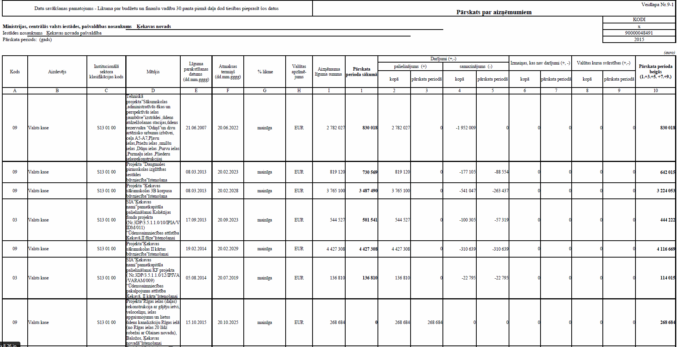

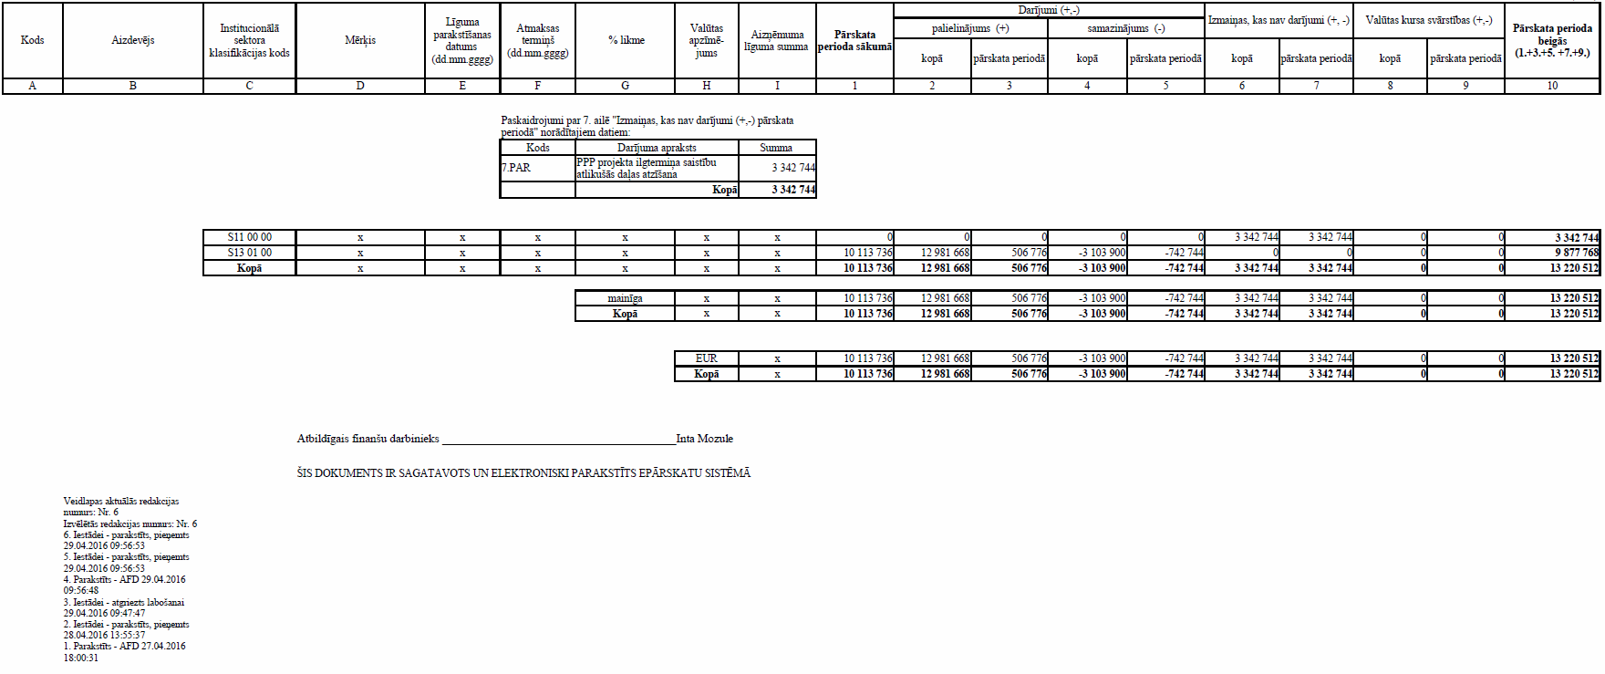
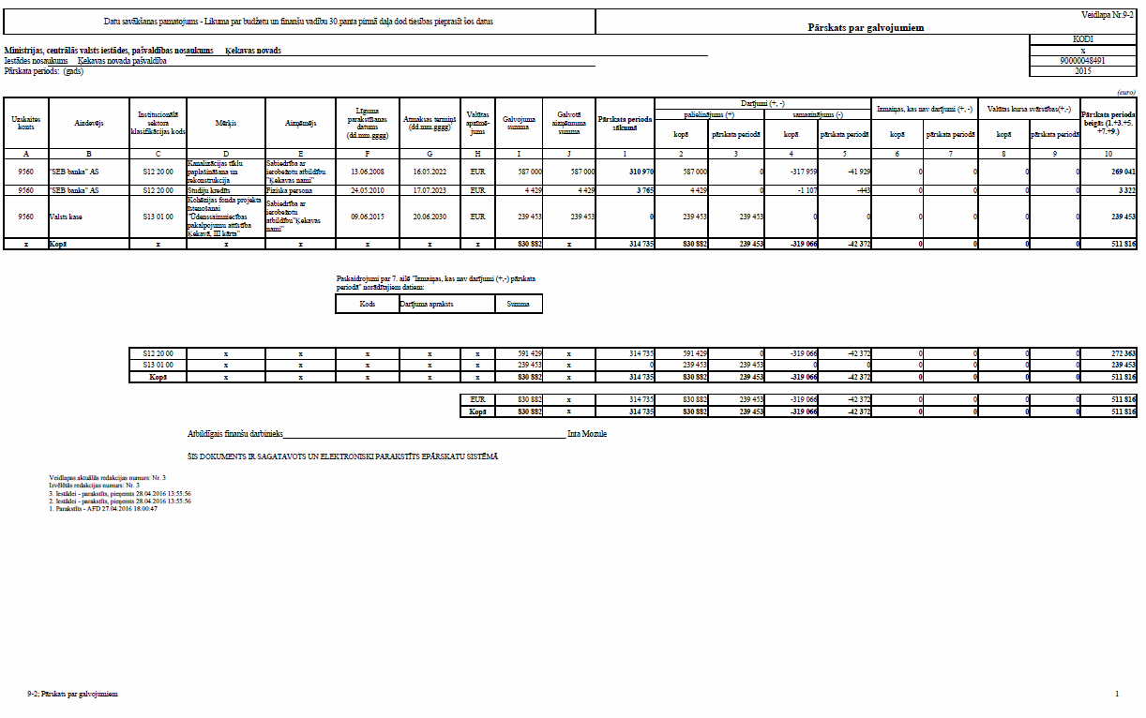

5. pielikums

1.pielikums
Ķekavas novada domes
2016.gada 18.maija sēdes
lēmumam Nr. 2.§ 1.(protokols Nr.17)

ĶEKAVAS NOVADA
ILGTSPĒJĪGAS ATTĪSTĪBAS STRATĒĢIJAS
LĪDZ 2030.GADAM UN
ĶEKAVAS NOVADA
ATTĪSTĪBAS PROGRAMMAS 2014.-2020.GADAM
ĪSTENOŠANAS UZRAUDZĪBAS ZIŅOJUMS
PAR 2015.GADU

Ķekava, 2016

Saturs

Ievads...........................................................................................................................3

- Ķekavas novada ilgtspējīgas attīstības stratēģijas līdz 2030.gadam
sasniedzamo rezultātu novērtējums.......................................................................5

  - Stratēģijas ilgtermiņa uzraudzības pamatrādītāji...................................................5
  - Secinājumi par stratēģijas ilgtermiņa uzraudzības pamatrādītājiem........................6

- Ķekavas novada attīstības programmas 2014.-2020.gadam
sasniedzamo rezultātu novērtējums......................................................................7

  - Pārskats par attīstības programmas saturu.........................................................7
  - Pārskats par attīstības programmā noteiktajiem stratēģiskajiem mērķiem
ilgtermiņa attīstības prioritātēm un vidējā termiņa prioritātēm..............................8
  - Ķekavas novada attīstības programmas 2014.-2020.gadam vidējā termiņā
sasniedzamo prioritāšu rezultātu novērtējums..................................................10
  - Secinājumi par attīstības programmas vidējā termiņā sasniedzamo rezultātu
vidēja termiņa prioritāšu novērtēšanu................................................................26

Ievads

Ķekavas novada attīstības plānošanas dokumenti „Ķekavas novada ilgtspējīgas attīstības stratēģija līdz 2030.gadam” (turpmāk – Stratēģija) un „Ķekavas novada attīstības programma 2014.-2020.gadam” (turpmāk – Attīstības programma) tika apstiprināti ar Ķekavas novada domes 2012.gada 13.decembra lēmumiem Nr. 1..§ 3. un Nr. 1..§ 4. (protokola Nr.25).
Stratēģija ir ilgtermiņa plānošanas dokuments, kurā izvirzīts novada attīstības ilgtermiņa redzējums, stratēģiskie mērķi un ilgtermiņa prioritārie mērķi. Attīstības programma ir vidēja termiņa attīstības plānošanas dokuments ar vidējam termiņam noteiktu novada attīstības vīziju, attīstības prioritātēm, stratēģiskajiem mērķiem un to sasniegšanai noteiktajiem pasākumiem un rīcībām jeb uzdevumiem 7 gadu periodam. Stratēģijas īstenošana ir tieši saistīta ar novada Attīstības programmas īstenošanu un programmā noteiktām rīcībām septiņu gadu periodam.
Attīstības programmas aktualizēšana var notikt ne biežāk kā reizi trīs gados, bet nemainot programmas prioritātes un stratēģiskos mērķus. Attīstības programmas aktualizācija var attiekties uz plānotajiem pasākumiem un rīcībām. Investīciju plānu kā Attīstības programmas sastāvdaļu var aktualizēt katru gadu (nemainot pašu programmu). Investīciju plānā tiek attēlotas pašvaldības attīstību veicinošās projektu idejas vai projekti, kuri tiek izstrādāti un ieviesti, pamatojoties uz stratēģisko daļu. Projektu īstenošanai tiek piesaistīti pašvaldības, valsts, Eiropas Savienības un citi finanšu resursi. Perioda noslēgumā, pamatojoties uz stratēģisko mērķu sasniegšanas progresu, tiks veikts situācijas novērtējums, un analīze Attīstības programmas stratēģiskajai daļai un gatavoti priekšlikumi novada Attīstības programmas izstrādei nākamajam periodam.
Īstenojot Stratēģiju un Attīstības programmu, tiek veikta nepārtraukta situācijas un paveikto darbu uzraudzība, atbilstoši noteiktajai Stratēģijas un Attīstības programmas īstenošanas uzraudzības kārtībai, sākotnējiem un rezultātu sasniegšanas rādītājiem. Attīstības programmā ir noteikti stratēģisko mērķu sasniedzamie kvantitatīvie un kvalitatīvie darbības rezultāti un to rezultatīvie rādītāji, kas dod iespēju izvērtēt programmas ieviešanas progresu.
Īstenošanas uzraudzības un novērtēšanas kārtību, kurā noteikti rezultatīvie rādītāji un uzraudzības pārskatu sniegšanas biežums un saturs, nosaka:
- 14.10.2014. MK Noteikumi Nr. 628 „Noteikumi par pašvaldību teritorijas attīstības plānošanas dokumentiem” (stājas spēkā 01.05.2015.);
- 13.10.2011. likums „Teritorijas attīstības plānošanas likums”.
Stratēģijas un Attīstības programmas uzraudzības mērķis – nodrošināt nepārtrauktu plānošanas dokumenta ieviešanas novērtējumu, lai tas būtu efektīvs instruments un pamats, pieņemot lēmumus par šādiem jautājumiem:
- pašvaldības budžeta sastādīšana;
- projektu izstrāde un to īstenošana;
- sabiedrības informēšana attiecībā uz novada attīstību un plānošanu u.c.
Uzraudzības uzdevumi:
- sistemātiski vākt un apkopot kvalitatīvos un kvantitatīvos rādītājus atbilstoši attīstības plānošanas dokumentos noteiktajiem rādītājiem;
- identificēt izmaiņas rādītājos;
- sistemātiski izvērtēt plānošanas dokumentu ieviešanas gaitu un rezultātus;
- sniegt informāciju sabiedrībai, lēmējvarai un citām ieinteresētajām pusēm par pašvaldības darbību un sasniegumiem.
Ķekavas novada ilgtspējīgas attīstības stratēģijas līdz 2030.gadam un attīstības programmas 2014.-2020.gadam īstenošanas uzraudzības ziņojums tiek gatavots katru gadu, bet reizi trīs gados rīcības plāna izvērtējums Attīstības programmai, sagatavojot ziņojumu par plānošanas dokumentos noteikto rīcību ietekmi vai rezultātiem, izmantojot uzraudzības pamatrādītājus.
Ar 2014. gada 7.augusta domes lēmumu (prot. Nr.20, 1§3.) ”Par Ķekavas novada ilgtspējīgas attīstības stratēģijas līdz 2030. gadam un Ķekavas novada attīstības programmas 2014. – 2020.gadam ieviešanas uzraudzību” ir apstiprināta uzraudzības darba grupa, kuras kompetencē ir izstrādāt ikgadējos uzraudzības ziņojumus.
Sākot ar Stratēģijas un Attīstības programmas spēkā stāšanās gadu, pamatojoties uz aktuālajiem rezultatīvajiem rādītājiem un citiem apkopotajiem datiem, darba grupa, sadarbojoties ar pašvaldības iestādēm, struktūrvienībām un uzņēmumiem sagatavo ikgadējo uzraudzības ziņojumu par Stratēģijas un Attīstības programmas ieviešanu.
Šis ir otrais Ķekavas novada ilgtspējīgas attīstības stratēģijas līdz 2030. gadam un Ķekavas novada attīstības programmas 2014.-2020.gadam īstenošanas monitoringa ziņojums, kas ir sagatavots par 2015.gadu (bāzes gads Stratēģijai – 2011., Attīstības programmai - 2012.). Stratēģijas un Attīstības programmas īstenošanas uzraudzības ziņojumam galvenokārt ir informatīvs un analītisks raksturs, lai identificētu sasniegumus, pieļautās kļūdas, kā arī norādītu uz nepieciešamajām izmaiņām.
Uzraudzības ziņojums sastāv no ievada un divām nodaļām. Pirmajā nodaļā sniegti Stratēģijas uzraudzības radītāji un to vērtējums, otrajā nodaļā – īss Attīstības programmas struktūras izklāsts, Attīstības programmā noteikto stratēģisko mērķu (SM), ilgtermiņa attīstības prioritāšu (IAP) un vidējā termiņa prioritāšu (VTP) uzskaitījums un vidējā termiņā sasniedzamo VTP rezultātu novērtējums, un sniegti secinājumi.
Uzraudzības ziņojumu sagatavoja Ķekavas novada pašvaldības Attīstības daļa sadarbībā ar Telpiskās plānošanas daļu, pašvaldības iestādēm, struktūrvienībām un uzņēmumiem.

- Ķekavas novada ilgtspējīgas attīstības stratēģijas līdz 2030.gadam
sasniedzamo rezultātu novērtējums

  - Stratēģijas ilgtermiņa uzraudzības pamatrādītāji

Ķekavas novada ilgtspējīgas attīstības stratēģijas līdz 2030.gadam īstenošana ir tieši saistīta ar Ķekavas novada attīstības programmas 2014.-2020.gadam īstenošanu un programmā noteikto rīcību septiņu gadu periodam, kas savukārt tiešā veidā īsteno Stratēģijā noteiktos ilgtermiņa mērķus.
Saskaņā ar Stratēģijā minēto uzraudzības ziņojuma par plānošanas dokumentos noteikto rīcību ietekmi vai rezultātiem sagatavošanā, izmantojami zemāk 1.tabulā minētie uzraudzības pamatrādītāji.
1.tabula. Ilgtermiņa uzraudzības pamatrādītāji

Nr | Rādītājs | 2011,  vieta starp 110 novad. | 2012, vieta starp 110 novad. | 2013, vieta starp 110 novad. | 2014, vieta starp 110 novad. | 2015, vieta starp 110 novad | Vēlamās attīstības tendences 2030. gadā | Avots
1. | Teritorijas attīstības gada indeksa rangs | 6. vieta  1.595 | _vieta¹  0.679¹ | 5.vieta  1.646 | 3.vieta  1.714 | _vieta² |  | VRAA
2. | Iedzīvotāju skaits | 22 118 | 22 412 | 22 446 | 22788 | 23181 |  | PMLP
3. | Demogrāfiskā slodze | 521,9 | 534.2 | 550.4 | 573.6 | 589.6 |  | CSP
4. | Bezdarba līmenis, % | 4,0 | 3.4 | 3.4 | 3.00 | 3.20 |  | NVA
 |  | - | - | 3.63 | 3.15 | 2.97 |  | VRAA (RAIM)³
5. | Iedzīvotāju ienākuma nodokļa ieņēmumi uz  1 iedzīvotāju | LVL 451.6  (EUR 642.6) | LVL 468.2  (EUR 666.2) | EUR  708.2 | EUR  786.5 | EUR  767.7 |  | Ķekavas nov. pašv.
6. | Iedzīvotāju apmierinātība ar dzīvi novadā |  | _$⁴$ | _$⁴$ |  | _⁵ |  | Ķekavas nov. pašv. organizēta aptauja

¹ Teritorijas attīstības gada indeksa rangs – 2012.gada griezumā nav pieejami ticami rādītāji, tabulā esošais rādītājs iegūts 2014.gada aprīlī no Valsts reģionālās attīstības aģentūras (VRAA) uzturētā Reģionālās attīstības indikatoru moduļa (RAIM).
² Par 2015.gadu uzraudzības ziņojuma sagatavošanas brīdī dati vēl nav pieejami.
³ Bezdarba līmeņa rādītājs saskaņā ar informāciju RAIM tiek aprēķināts atšķirīgi no NVA izmantotās metodikas.
⁴ Aptauja par iedzīvotāju apmierinātību ar dzīvi novadā 2012., 2013. un 2015.gadā nav veikta.
⁵ Aptauja par iedzīvotāju apmierinātību ar dzīvi novadā plānots atkārtot 2016.gada beigās vai 2017.gada sākumā.
  - Secinājumi par stratēģijas ilgtermiņa uzraudzības pamatrādītājiem
Kopumā ilgtermiņa uzraudzības pamatrādītāji par iedzīvotāju skaitu, demogrāfisko slodzi, bezdarba līmeni un iedzīvotāju ienākuma nodokļa ieņēmumiem uz 1 iedzīvotāju atbilst Ķekavas novada ilgtspējīgas attīstības stratēģijā līdz 2030.gadam noteiktajām vēlamajām tendencēm. Tomēr arī šobrīd (salīdzinājumā ar pirmo ziņojumu 2015.gadā) pieejamie rādītāji četru gadu griezumā ir vērtējami kā vispārīgi ar pozitīvu sākotnējo ievirzi.
Apkopojot datus par pamatrādītājiem secināms, ka (salīdzinājumā ar pirmo ziņojumu 2015. gadā) Teritorijas attīstības gada indekss pagaidām ir salīdzināms ar iepriekšējiem gadiem izņemot 2012. gadu, kura aprēķinā, iespējams, tika izmantoti atšķirīgi bāzes rādītāji. Secināms, ka teritorijas attīstības gada indekss Ķekavas novadam ir viens no augstākajiem starp Latvijas novadiem kopumā.
Bezdarba līmeņa rādītājs gan pa gadiem, gan, salīdzinot dažādas datu bāzes kopumā, Ķekavas novada teritorijā ir uzskatāms kā zems rādītājs.
Aptauja par iedzīvotāju apmierinātību ar dzīvi novadā 2015.gadā netika veikta, bet tādu paredzēts atkārtot 2016. gada beigās vai 2017. gada sākumā un iegūtos rezultātus iekļaut nākamajā uzraudzības ziņojumā par 2016. gadu.

- Ķekavas novada attīstības programmas 2014.-2020.gadam
sasniedzamo rezultātu novērtējums
  - Pārskats par attīstības programmas saturu
Ķekavas novada attīstības programma izstrādāta, izmantojot integrētu pieeju: ievērojot telpisko, tematisko un laika dimensiju. Attīstības programma sastāv no šādām daļām:
I. daļa. Esošās situācijas un SVID analīze;
II. daļa. Stratēģiskā daļa un rīcības plāns;
Pielikumi.
Pirmajā daļā ir veikta esošās situācijas analīze – apzināti un novērtēti novada rīcībā pieejamie resursi (vides, sociālie un ekonomiskie), raksturotas teritorijas attīstības tendences, kā arī identificētas novada funkcionālās saites. Šajā daļā tika veikts stipro pušu, vājo pušu, iespēju un draudu izvērtējums (SVID analīze) izvērtējot teritorijas attīstības perspektīvas, ņemot vērā pašreizējo situāciju
Otrajā daļā pamatojoties uz situācijas analīzes rezultātiem, tika noformulēti novada attīstības vidēja termiņa mērķi (VTM) un vidēja termiņa prioritātes (VTP). Prioritātēm tika definēti (kvalitatīvi un kvantitatīvi) vidējā termiņā sasniedzamie rezultāti, kuru sasniegšanai ir definēti rīcības virzieni.
Rīcības plānā uzskaitītas attīstības programmas ietvaros veicamās rīcības. Ir izveidots investīciju plāns, kur apkopotas rīcības, kurām ir definēts nepieciešamais finansējuma apjoms, finansējuma avoti, rīcības uzsākšanas un pabeigšanas termiņš un atbildīgais.
Rīcības plānā ietverts arī attīstības programmas uzraudzības sistēmas apraksts. Attīstības programmas uzraudzības sistēma ir izstrādāta ar mērķi radīt ietvaru, kas nodrošina iespēju izvērtēt novada teritorijas attīstības progresu un attīstības programmas īstenošanas gaitā sasniegto. Šīs sistēmas mērķi ir: sekot līdzi Ķekavas novada attīstības rezultatīvo rādītāju izmaiņām, novērtēt novada attīstību; analizēt šo izmaiņu cēloņus un potenciālo ietekmi; sekot līdzi attīstības programmas investīciju plāna izpildei; aktualizēt attīstības programmas investīciju plānu un sekot līdzi tā izpildei; aktualizēt darbību un pasākumu plānu un sekot līdzi tā izpildei; informēt par attīstības plāna ieviešanas gaitu novada politiķus, nevalstiskās organizācijas un pārējo sabiedrību.
Trešajā daļā ir apkopoti informatīvie materiāli, kas papildina Ķekavas novada attīstības programmā ietverto informāciju.

  - Pārskats par attīstības programmā noteiktajiem stratēģiskajiem mērķiem ilgtermiņa attīstības prioritātēm un vidējā termiņa prioritātēm

Ķekavas novada attīstības programmā 2014.-2020.gadam saskaņā ar Ķekavas novada ilgtspējīgas attīstības stratēģiju līdz 2030.gadam ir noteikti šādi attīstības ilgtermiņa stratēģiskie mērķi (SM):
SM1 Attīstīts novada cilvēkresursu potenciāls
SM2 Ekonomisko aktivitāti un uzņēmējdarbību veicinoša vide
SM3 Kvalitatīva dzīves vide novada iedzīvotājiem un viesiem
Ķekavas novada attīstības programmā 2014.-2020.gadam ir noteiktas ilgtermiņa attīstības prioritātes (IAP) atbilstoši katram no trīs stratēģiskajiem mērķiem (SM):
SM1 Attīstīts novada cilvēkresursu potenciāls:
IAP3 – Izglītota un mūžizglītībai motivēta sabiedrība
IAP5 – Vesela un sociāli nodrošināta sabiedrība
IAP7 – Optimāla un efektīva, uz sabiedrības līdzdalību vērsta pārvalde
SM2 Ekonomisko aktivitāti un uzņēmējdarbību veicinoša vide:
IAP2 – Uz ģeogrāfiski stratēģiskā novietojuma potenciāliem balstīta vide
uzņēmējdarbības attīstībai
SM 3 Kvalitatīva dzīves vide novada iedzīvotājiem un viesiem:
IAP1 – Dabai draudzīga un ilgtspējīga vides apsaimniekošana;
IAP4 – Daudzveidīga un pieejama kultūrvide;
IAP6 – Ilgtspējīga apdzīvojuma struktūra ar attīstību un vidi saudzējošu
infrastruktūru
Savukārt, lai veiksmīgi sasniegtu attīstības programmā izvirzītās ilgtermiņa prioritātes (IAP), attiecīgi katrai no tām ir izvirzītas vairākas vidēja termiņa prioritātes (VTP), kas ir svarīgākie attīstības programmas īstenošanas nosacījumi. Vidēja termiņa prioritātes tika noteiktas, izvērtējot novada resursus un iespējas, ņemot vērā ilgtermiņa attīstības prioritātes, esošās situācijas izpēti un SVID analīzi.
Ķekavas novada attīstības programmā 2014.-2020.gadam noteiktas šādas vidēja termiņa prioritātes (VTP):
IAP1 Dabai draudzīga un ilgtspējīga vides apsaimniekošana:
VTP 1. Attīstīta atkritumu apsaimniekošana
VTP 2. Efektīva vides aizsardzība
VTP 3. Ilgtspējīga resursu izmantošana
VTP 4. Aktīva un izglītota sabiedrība vides jautājumos
IAP2 Uz ģeogrāfiski stratēģiskā novietojuma potenciāliem balstīta vide
uzņēmējdarbības attīstībai:
VTP 1. Uzņēmējdarbību atbalstoša pašvaldība
VTP 2. Ekonomisko aktivitāti veicinoša infrastruktūra
VTP 3. Prioritāro nozaru (ražošanas, loģistikas, lauksaimniecības,
pakalpojumu un rekreācijas) attīstība
IAP3 Izglītota un mūžizglītībai motivēta sabiedrība:
VTP 1. Kvalitatīva, sistēmiski un ekonomiski sakārtota novada izglītības
sistēma
VTP 2. Prasībām atbilstoša izglītības un sporta infrastruktūra
VTP 3. Izglītības un sporta pakalpojumu pieejamība un attīstība
VTP 4. Sabiedrības līdzdalība un iesaistīšana izglītības procesā
IAP4 Daudzveidīga un pieejama kultūrvide:
VTP 1. Efektīva kultūras procesa, tūrisma un starptautiskās sadarbības
jomas pārvalde
VTP 2. Attīstīta kultūras un tūrisma institūciju infrastruktūra
VTP 3. Kultūrvēsturiskā mantojuma saglabāšana un mūsdienīgas
kultūrvides attīstība
VTP 4. Daudzveidīga un attīstīta tūrisma nozare
VTP 5. Attīstīts vispusīgs starptautiskās sadarbības tīklojums
VTP 6. Sabiedrības līdzdalība kultūrvides, tūrisma un starptautiskās
sadarbības attīstībā
IAP5 Vesela un sociāli nodrošināta sabiedrība:
VTP 1. Kvalitatīva un profesionāla veselības un sociālo pakalpojumu
pieejamība
VTP 2. Prasībām atbilstoša infrastruktūra veselības un sociālo pakalpojumu
nodrošināšanā
VTP 3. Sociālo un veselības pakalpojumu attīstība un sabiedrības līdzdalība
IAP6 Ilgtspējīga apdzīvojuma struktūra ar attīstību un vidi saudzējošu
infrastruktūru:
VTP 1. Efektīva infrastruktūras pārvalde
VTP 2. Kvalitatīvas infrastruktūras izveide
VTP 3.Par infrastruktūras attīstību atbildīga sabiedrība
VTP 4. Pamatota apdzīvojuma struktūra ar atbilstīgu pakalpojumu kopu
(grozu)
IAP7 Optimāla un efektīva, uz sabiedrības līdzdalību vērsta pārvalde:
VTP 1. Optimāla un efektīva pašvaldības pārvalde
VTP 2. Attīstīta E-pārvalde
VTP 3. Sabiedrības līdzdalība pārvaldes procesos
Vidējā termiņa prioritātes (VTP) ir saistītas ar rīcības virzieniem, uzdevumiem un rezultātiem, par kuru sasniegšanu iespējams pārliecināties, izmantojot attīstības programmā noteiktos vidēja termiņa prioritāšu sasniegšanas rezultatīvos rādītājus.

  - Ķekavas novada attīstības programmas 2014.-2020.gadam vidējā termiņā sasniedzamo prioritāšu rezultātu novērtējums
Nr. | Rādītājs | Rādītāja vērtība bāzes gadā | Rādītāja vērtība 2014.gadā | Rādītāja vērtība 2015.gadā | Tendence pret rādītāja vērtību bāzes gadā | Skaidrojumi par izpildes progresu | Prognozētā rādītāja vērtība 2020.gadā | Datu avots
1.VIDE, LAUKSAIMNIECĪBA UN MEŽSAIMNIECĪBA
VTP 1. Attīstīta atkritumu apsaimniekošana
1. | Dalīto atkritumu savākšanas punktu skaits | 32  (2012.gads) | 32 | 32 | 0% | Rādītājs ir palicis nemainīgā līmenī | 35 | Vides un labiekārtošanas daļa
VTP 2. Efektīva vides aizsardzība
2. | Sūdzību skaits par vides kvalitāti novadā | 9  (2011.gads) | 8 | 48 | +433% | Sūdzību skaits par vides kvalitāti novadā palielinājies, jo uzlabojusies komunikācija ar iedzīvotājiem (sarkanā/zaļā poga pašvaldības mājaslapā, Valsts vides dienesta „Vides SOS”) | 6 | Vides un labiekārtošanas daļa
VTP 3. Ilgtspējīga resursu izmantošana
3. | Smilts un smilts-grants karjeru skaits | 1  (2012.gads) | 1 | 1 | 0% | Rādītājs ir palicis nemainīgā līmenī | 2 | Vides un labiekārtošanas daļa
4. | Pašvaldības īpašumā esošās mežu platības, ha | 440,29 ha  (2012.gads) | 440,29 ha | 440,29 ha | 0% | Rādītājs ir palicis nemainīgā līmenī. | 450 ha | Vides un labiekārtošanas daļa
5. | Ar latvāņiem aizaugušās zemes platības | 230 ha  (2012.gads) | 150 ha | 155 ha | -33% | Rādītājs uzlabojies. | 180 ha | Vides un labiekārtošanas daļa
VTP 4. Aktīva un izglītota sabiedrība vides jautājumos
6. | Datoraplikācija internetā, kur iedzīvotāji ziņo par problēmām vides aizsardzībā | 0  (2012.gads) | 0 | 0 | 0% | Rādītājs ir palicis nemainīgā līmenī. Par vides problēmām tiek ziņots, izmantojot mājas lapā esošo sarkano pogu. | 1 | Datorsistēmu un datortīklu vadītājs
2.EKONOMIKA UN UZŅĒMĒJDARBĪBA
VTP 1. Uzņēmējdarbību atbalstoša pašvaldība
7. | Reģistrēto jauno uzņēmumu skaits pašvaldībā gadā | 336  (2011.gads) | 200 | 220 | -35% | Rādītājs samazinājies. | 450 | Lursoft statistika
8. | Privātās publiskās partnerības projektu skaits | 1  (2012.gads) | 1 | 1 | 0% | Rādītājs ir palicis nemainīgā līmenī | 2 | Attīstības daļa
VTP 2. Ekonomisko aktivitāti veicinoša infrastruktūra
9. | Publisko interneta pieejas punktu skaits | 13  (2012.gadā) | 13 | 27 | +108% | Rādītājs palielinājies. 2015.gadā ierīkoti 14 jauni PIPP | 23 | Attīstības daļa
10. | Uzņēmējdarbības zonās rekonstruēto ceļu garums | 5,2 km  (2012.gads) | 7 km | 8 km | +54% | Rādītājs palielinājies | 14,6 km | Attīstības daļa
VTP 3. Prioritāro nozaru (ražošanas, loģistikas, lauksaimniecības, pakalpojumu un rekreācijas) attīstība
11. | Biznesa dārzu (inkubatoru) skaits | 0  (2012.gads) | 0 | 0 | 0% | Rādītājs ir palicis nemainīgā līmenī | 1 | Attīstības daļa
12. | Uzņēmumu skaits, kas strādā prioritārajās nozarēs | 110  (2011.gads) | 177 | 239 | +117% | Uzskaitīti reģistrētie uzņēmumi loģistikas, tūrisma un lauksaimniecības nozarēs (NACE 49., 55., 56., 79.grupa un zemnieku saimniecības). | 250 | Lursoft statistika
3.IZGLĪTĪBA, JAUNATNE UN SPORTS
VTP 1. Kvalitatīva, sistēmiski un ekonomiski sakārtota novada izglītības sistēma
13. | Metodisko centru skaits | 0  (2012.gads) | 0 | 0 | 0% | Rādītājs palicis nemainīgā līmenī. Kabineta izveide tiks uzsākta 2017.gadā un pabeigta 2018.gadā | 1 | Izglītības daļa
14. | Izstrādātās un licencētās izglītības programmu skaits | 15  (2012.gads) | 20 | 21 | +40% | 2015. gadā papildus ir licencēta ir 1 vispārējās izglītības programma | 20 | Izglītības daļa
15. | 12.klašu absolventu īpatsvars, kas turpina izglītību augstākās izglītības iestādē | 81%  (2012.gads) | 87% | 96% | +15% | No 2015.gada 25 absolventiem 24 iestājušies augstskolās un 1 strādā | 84% | Izglītības daļa
16. | Vispārējo izglītības iestāžu skolēnu rezultatīvi rādītāji starpnovadu līmeņa mācību priekšmetu olimpiādēs (godalgoto vietu ieguvēju skaits) | 100  (2012.gads) | 140 | 131 | +31% | Rādītājs palielinājies, bet ir svārstīgs un tieši atkarīgs no organizēto starpnovadu olimpiāžu skaita | 125 | Izglītības daļa
VTP 2. Prasībām atbilstoša izglītības un sporta infrastruktūra
17. | Vispārizglītojošo skolu skaits novadā | 5  (2012.gads) | 5 | 5 | 0% | Rādītājs palicis nemainīgā līmenī. Ir notikušas sarunas par Montesori vispārizglītojošās PII ar turpmāku privātskolas izveidi novadā | 6 | Izglītības daļa
18. | Pašvaldības PII skaits | 4  (2012.gads) | 4 | 4 | 0% | Rādītājs palicis nemainīgā līmenī, bet ir atvērts PII grupas NAMIŅŠ pie Daugmales pamatskolas un  ir PII grupas pie Baložu vidusskolas. Ir PII deleģējuma līgums ar privātskolu „GT97” | 5 | Izglītības daļa
19. | Bērnu skaits rindā uz vietām pašvaldības PII | 500  (2012.gads) | 2000 | 675 | +35% | Rādītājs palielinājies. Bērni no 1,5 gadu vecuma. Jāņem vērā, ka novadā sekmīgi darbojas Aukļu dienesta sistēma – Aukļu datu bāze | 200 | Izglītības daļa
20. | Sporta zāļu skaits (t.sk. izglītības iestāžu sporta zāles) | 9  (2012.gads) | 9 | 9 | 0% | Rādītājs palicis nemainīgā līmenī. | 10 | Sporta aģentūra
21. | Peldbaseinu skaits novadā | 1  (2012.gads) | 1 | 1 | 0% | Rādītājs palicis nemainīgā līmenī. | 2 | Izglītības daļa
22. | Sporta laukumu un stadionu skaits | 5  (2012.gads) | 6 | 8 | +60% | Rādītājs palielinājies. Labiekārtoti ielu vingrošanas laukumi Titurgā, Baložos, Ķekavā un sporta laukums „Rāmaviņa” | 7 | Sporta aģentūra
VTP 3.Izglītības un sporta pakalpojumu pieejamība un attīstība
23. | Jauniešu centri novadā | 0  (2012.gads) | 1 | 1 | +100% | Rādītājs palielinājies. | 2 | Jaunatnes iniciatīvu centrs
24. | Karjeras izglītības konsultatīvais metodiskais centrs | 0  (2012.gads) | 0 | 0 | 0% | Rādītājs palicis nemainīgā līmenī. Tiks sākts veidot kopā ar metodisko centru 2017.gadā | 1 | Izglītības daļa
VTP 4.Sabiedrības līdzdalība un iesaistīšana izglītības procesā
25. | Atbalstīti projekti neformālās un mūžizglītības programmu realizācijai | 21  (2012.gads) | 19 | 24 | +14% | Rādītājs palielinājies, jo pašvaldībai ir tiesības apstiprināt A programmas, kuras realizē novada iestādes | 31 | Izglītības daļa
26. | Neformālā izglītībā iesaistījušos jauniešu skaits (15-25 gadi) | 49%  (2012.gads) | 52% | 58% | +18% | Rādītājs palielinājies, jo 2015.gadā ir uzsākts JIC Bordesholmas un Rīgas Hansa Rotary klubu atbalstītā projekta izglītojošās aktivitātes | 59% | Izglītības daļa
VTP 5.Jaunatnes līdzdalība un iesaistīšanās jaunatnes politiku ietekmējošu pašvaldības lēmumu pieņemšanā
27. | EKO skolu skaits novadā | 1  (2012.gads) | 1 | 1 | 0% | Rādītājs ir palicis nemainīgā līmenī | 1 | Izglītības daļa
28. | Jaunatnes lietu konsultatīvo padomju skaits | 1  (2012.gads) | 5 | 6 | +500% | Rādītājs palielinājies. Jauniešu dome, Baložu pilsētas jauniešu padome, 3 konsultatīvās jauniešu padomes: Daugmales pamatskolā, Ķekavas un Baložu vidusskolā, Biedrība “Ķekavas jauniešu padome” | 1 | Jaunatnes iniciatīvu centrs
29. | Jauniešu skaits, kas piedalījušies brīvprātīgā darba pasākumos | 90  (2012.gads) | 142 | 225 | +150% | Rādītājs palielinājies. T.sk. 154 jauniešiem ir līgumi par brīvprātīgā darba veikšanu, vēl piesaistās 15 jaunieši no jauniešu padomēm, kas apvienojas Jauniešu Domē un, apmēram, 56 jaunieši, ar kuriem nav slēgts brīvprātīgā darba līgums, taču viņi labprātīgi iesaistās centra aktivitātēs, ikdienas darbā un projektu īstenošanā - kā arī procesos, kuros jaunieši neformāli mācoties paši jaunas dzīves prasmes palīdz tās apgūt arī apkārtējiem jauniešiem | 200 | Jaunatnes iniciatīvu centrs
4.KULTŪRA, STARPTAUTISKĀ SADARBĪBA UN TŪRISMS
VTP 1. Efektīva kultūras procesa, tūrisma un starptautiskās sadarbības jomas pārvalde
30. | Noslēgto sadarbības līgumu skaits kultūras un tūrisma jomā ar uzņēmējiem, NVO, kaimiņu pašvaldībām | 17  (2012.gads) | 22 | 26 | +53% | Rādītājs palielinājies. Papildus noslēgti 4 līgumi –Daugavas lejteces karte, velomaršruti, izstāde Balttour 2015, ārvalstu izstādes ar TAVA | 30 | Kultūras centri, TIC
31. | Kopīgi realizēto projektu skaits kultūras un tūrisma jomā kopš 2009.gada | 20  (2012.gads) | 27 | 28 | +40% | Rādītājs palielinājies. Papildus realizēts projekts Iepazīsti savējos. | 50 | Kultūras centri, TIC
VTP 2. Attīstīta kultūras un tūrisma institūciju infrastruktūra
32. | Kultūras/tautas namu skaits | 5  (2012.gads) | 5 | 5 | 0% | Rādītājs ir palicis nemainīgs | 5 | Attīstības daļa
33. | Brīvdabas estrāžu skaits | 1  (2012.gads) | 1 | 1 | 0% | Rādītājs ir palicis nemainīgs | 2 | Attīstības daļa
34. | Bibliotēku skaits | 4  (2012.gads) | 4 | 4 | 0% | Rādītājs ir palicis nemainīgs | 4 | Attīstības daļa
35. | Bibliotēku apmeklētāju skaits | 82 098  (2011.gads) | 76 465 | 64 339 | -22% | Rādītājs samazinājies | 120 000 | Kultūras centri
36. | Muzeju skaits novadā | 1  (2012.gads) | 1 | 1 | 0% | Rādītājs ir palicis nemainīgs | 1 | Kultūras centri
VTP 3. Kultūrvēsturiskā mantojuma saglabāšana un mūsdienīgas kultūrvides attīstība
37. | Pašdarbības kolektīvu skaits (dalībnieku skaits kolektīvos) | 34 (1000)  (2011.gads) | 38 (720) | 45 (859) | palielinājies  +32% | Rādītājs palielinājies | 50 (1500) | Kultūras centri
38. | Pasākumu apmeklētāju skaits novada kultūras/tautas namos | 19 000  (2011.gads) | 61 797 | 53 434 | palielinājies  +181% | Rādītājs palielinājies | 25 000 | Kultūras centri
39. | Muzeja ekspozīciju skaits (t.sk. ceļojošās) | 4  (2011.gads) | 23 | 13 | palielinājies  +225% | Rādītājs palielinājies | 6 | Kultūras centri
40. | Muzeja apmeklētāju skaits | 2 663  (2011.gads) | 2 454 | 3 033 | +14% | Rādītājs palielinājies | 6 500 | Kultūras centri
41. | Muižu skaits | 1  (2012.gads) | 1 | 1 | 0% | Rādītājs palicis nemainīgs | 1 | TIC
42. | Pieminekļu un piemiņas vietu skaits | 9  (2012.gads) | 11 | 12 | +33% | Rādītājs palielinājies. Papildus - piemineklis strēlniekiem Plakanciemā. | 9 | TIC
VTP 4.Daudzveidīga un attīstīta tūrisma nozare
43. | Tūrisma objektu apmeklētāju skaits | 15 000  (2012.gads) | 15 750 | 22 975 | +53% | Rādītājs palielinājies. Katru gadu vidēji +5% | 50 000 | TIC
44. | Tūrisma maršrutu skaits | 5  (2012.gads) | 10 | 12 | +140% | Rādītājs palielinājies. Papildus 2 velomaršruti. | 10 | TIC
45. | Tūrisma objektu skaits | 39  (2012.gads) | 39 | 39 | 0% | Rādītājs palicis nemainīgs | 45 | TIC
46. | Sporta pasākumu apmeklētāju skaits | 15 000  (2012.gads) | 16 500 | 17 000 | +13% | Rādītājs palielinājies | 25 000 | Sporta aģentūra
VTP 5. Attīstīts vispusīgs starptautiskās sadarbības tīklojums
47. | Noslēgto starptautisko sadarbības līgumu skaits | 7  (2012.gads) | 7 | 7 | 0% | Rādītājs palicis nemainīgs | 9 | Attīstības daļa
VTP 6.Sabiedrības līdzdalība kultūrvides, tūrisma un starptautiskās sadarbības attīstībā
48. | Iedzīvotāju skaits, kas piedalījušies brīvprātīgā darba aktivitātēs | 50  (2012.gads) | 60 | 130 | +160% | Rādītājs palielinājies. | 100 | Kultūras centri, TIC, Jaunatnes iniciatīvu centrs, attīstības daļa
49. | Atbalstīto NVO projektu skaits kultūrvides, tūrisma un starptautiskās sadarbības jomā | 12  (2012.gads) | 7 | 0 | -100% | Rādītājs samazinājies. Tieši atkarīgs no iesniegto projektu skaita un veida | 21 | Attīstības daļa, Izglītības daļa
5.VESELĪBA UN SOCIĀLĀ AIZSARDZĪBA
VTP 1. Kvalitatīva un profesionāla veselības un sociālo pakalpojumu pieejamība
50. | Sociālo darbinieku ar augstāko izglītību sociālajā darbā īpatsvars kopējā sociālo darbinieku skaitā | 90%  (2012.gads) | 90% | 100% | +10% | Rādītājs palielinājies | 100% | Sociālais dienests, Sociālais aprūpes centrs
51. | Budžeta apjoms sociālās aizsardzības nodrošināšanai | 6%  (2012.gads) | 4,6% | 3,97% | -66% | Rādītājs samazinājies | 7 % | Sociālais dienests, Sociālais aprūpes centrs
VTP 2. Prasībām atbilstoša infrastruktūra veselības un sociālo pakalpojumu nodrošināšanā
52. | Ģimenes ārstu prakšu skaits | 11  (2012.gads) | 12 | 12 | +9% | Rādītājs palielinājies | 13 | Ķekavas ambulance
53. | Veselības aprūpes centru skaits | 2  (2012.gads) | 2 | 4 | +100% | Rādītājs palielinājies, atvērta Veselības centra 4 filiāle Valdlaučos, RD Doktorāts T/c “Liiba” | 4 | Ķekavas ambulance
VTP 3. Sociālo un veselības pakalpojumu attīstība un sabiedrības līdzdalība
54. | Piedāvāto sociālo pakalpojumu skaits | 13  (2012.gads) | 13 | 13 | 0% | Rādītājs palicis nemainīgs | 16 | Sociālais aprūpes centrs
55. | Atbalstīto NVO projektu skaits veselības un sociālās aizsardzības jomā | 10  (2012.gads) | 7 | 0 | -100% | Rādītājs samazinājies. Tieši atkarīgs no iesniegto projektu skaita un veida | 17 | Attīstības daļa
6.INFRASTRUKTŪRA, NEKUSTAMAIS ĪPAŠUMS UN APDZĪVOTO VIETU ATTĪSTĪBA
VTP 1. Efektīva infrastruktūras pārvalde
56. | Darbinieku ar augstāko izglītību īpatsvars komunālās saimniecības uzņēmumos | 13%  (2012.gads) | 13% | 13% | 0% | Rādītājs palicis nemainīgs | 17% | Komunālās saimniecības uzņēmumi
57. | Organizēto sanāksmju ar iedzīvotājiem skaits vidēji gadā | 23  (2012.gads) | 14 | 37 | +61% | Rādītājs palielinājies | 10 | Komunālās saimniecības uzņēmumi
VTP 2. Kvalitatīvas infrastruktūras izveide
58. | Pašvaldības asfaltēto/labas kvalitātes ceļu īpatsvars | 30%  (2012.gads) | 33% | 36% | +10% | Rādītājs palielinājies | 55% | Attīstības daļa
59. | Veloceliņu garums | 4 km  (2012.gads) | 4,35 km | 6,74 km | +69% | Rādītājs palielinājies | 7 km | Attīstības daļa
60. | Ūdensvadu tīklu garums | 40,5 km  (2012.gads) | 70,16 km | 109,26 km | +170% | Rādītājs palielinājies, realizējot ūdenssaimniecības projektus Ķekavas pagastā un Baložos. | 80,5 km | Komunālās saimniecības uzņēmumi
61. | Kanalizācijas tīklu garums | 64,06 km  (2012.gads) | 108,76 km | 116,15 km | +81% | Rādītājs palielinājies, realizējot ūdenssaimniecības projektus Ķekavas un Daugmales pagastos un Baložos. | 112 km | Komunālās saimniecības uzņēmumi
62. | Labiekārtotu teritoriju pie ūdeņiem skaits | 5  (2012.gads) | 7 | 7 | +40% | Rādītājs palielinājies | 8 | Vides un labiekārtošanas daļa
63. | Realizēto pašvaldības ēku energoefektivitātes projektu skaits | 3  (2012.gads) | 4 | 5 | +67% | Rādītājs palielinājies, realizējot projektu Ķekavas mūzikas skolā | 8 | Attīstības daļa
64. | Realizēto daudzdzīvokļu māju siltināšanas projektu skaits | 4  (2012.gads) | 8 | 13 | +225% | Rādītājs palielinājies. Realizēti 5 siltināšanas projekti Ķekavā | 12 | Komunālās saimniecības uzņēmumi
VTP 3.Par infrastruktūras attīstību atbildīga sabiedrība
65. | Atbalstīto NVO projektu skaits kopīgi izmantojamās infrastruktūras attīstībai | 22  (2012.gads) | 3 | 0 | -100% | Rādītājs samazinājies. Tieši atkarīgs no iesniegto projektu skaita un veida. | 35 | Attīstības daļa
66. | Dzīvokļu īpašnieku biedrību skaits | 5  (2012.gads) | 6 | 6 | +20% | Rādītājs palielinājies | 10 | Komunālās saimniecības uzņēmumi
VTP4. Pamatota apdzīvojuma struktūra ar atbilstīgu pakalpojumu kopu (grozu)
67. | Interaktīvs rīks internetā informācijas apmaiņai ar iedzīvotājiem | 0  (2012.gads) | 87 | 207 | +207% | Rādītājs palielinājies. Iedzīvotājiem iespēja ziņot ar zaļās/sarkanās pogas starpniecību | 1 | Sabiedrisko attiecību un konsultatīvā atbalsta daļa
68. | Plānošanas telpu skaits ar atbilstošu attīstāmu funkcionālo pakalpojumu grozu | 0  (2012.gads) | 2 | 4 | +400% | Rādītājs palielinājies (pakalpojumu grozs katru gadu palielinās atbilstoši 4 plānošanas telpām) | 4 | Telpiskās plānošanas daļa
7.PĀRVALDE
VTP 1. Optimāla un efektīva pašvaldības pārvalde
69. | Sniegto pakalpojumu veidu skaits | 37  (2012.gads) | 36 | 149 | +303% | Rādītājs palielinājies | 137 | Administratīvā daļa
70. | Vidējais iedzīvotāju iesniegumu izskatīšanas laiks (dienas) | 21  (2012.gads) | 17 | 12 | -43% | Rādītājs uzlabojies | 14 | Administratīvā daļa
VTP 2. Attīstīta E-pārvalde
71. | Sniegto e-pakalpojumu skaits | 5  (2012.gads) | 5 | 6 | +20% | Rādītājs palielinājies | 11 | Administratīvā daļa
VTP 3. Sabiedrības līdzdalība pārvaldes procesos
72. | Organizēto tikšanos ar iedzīvotājiem skaits vidēji gadā | 5  (2011.gads) | 5 | 8 | +60% | Rādītājs palielinājies | 6 | Sabiedrisko attiecību un konsultatīvā atbalsta daļa
73. | Iedzīvotāju īpatsvars, kuri ir apmierināti ar Ķekavas novada pašvaldības darbu | 60%  (2012.gads) | 46%  (35,6% daļēji apmierināti) |  |  | Aptauja 2015 gadā nav veikta, turpmāk tā tiks veikta, apvienojot ar citām aptaujām | 70% | Attīstības daļa

  - Secinājumi par attīstības programmas vidējā termiņā sasniedzamo rezultātu vidēja termiņa prioritāšu novērtēšanu

Ķekavas novada attīstības programmas 2014.-2020.gadam vidējā termiņā sasniedzamo rezultātu dinamika vidēja termiņa prioritāšu novērtēšanai 2015.gada laikā kopumā ir bijusi progresīva un pozitīva.
Attiecībā uz atsevišķiem rādītājiem 2015.gada laikā ir fiksēta to negatīva dinamika, piemēram, sūdzību skaits par vides kvalitāti novadā no 8 ir palielinājies līdz 48, tomēr to var skaidrot ar uzlabojušos komunikāciju ar iedzīvotājiem (sarkanā/zaļā poga pašvaldības mājaslapā, Valsts vides dienesta „Vides SOS”) un iedzīvotāju vides apziņas paaugstināšanos, vēlmi dzīvot tīrākā un sakārtotākā vidē. Tāpat arī nedaudz palielinājusies ar latvāņiem aizaugušo zemju platība. Bērnu skaits rindā uz vietām pašvaldības PII joprojām ir lielāks nekā prognozētā rādītāja vērtība 2020.gadā, bet pašvaldības dažādu veikto darbību rezultātā ir vērojama pastāvīga pozitīva dinamika šim rādītāja lielumam samazināties. Vērojama noturīga dinamika samazināties bibliotēku apmeklētāju skaitam, būtiski attālinoties no prognozētās rādītāja vērtības uz 2020.gadu, kas varētu būt skaidrojams ar internetā pieejamās informācijas pieaugošo daudzumu un iedzīvotāju labākām prasmēm izmantot datortehnoloģijas un internetu.
Daudzi rādītāji ir palikuši nemainīgā līmenī, īpaši attiecībā uz infrastruktūras elementu skaitu novadā – atkritumu dalītas vākšanas punktu skaitu, pašvaldības īpašumā esošās mežu platības, vispārizglītojošo skolu un pirmsskolas izglītības iestāžu skaits, sporta zāļu skaits, kultūras namu skaits, bibliotēku skaits, muzeju skaits.
Daudzas prognozēto rādītāju vērtības uz 2020.gadu ir izpildītas jau 2016.gada sākumā - piemēram, publisko interneta pieejas punktu skaits ir 27 (mērķis – 23 interneta pieejas punkti), 12.klašu absolventu īpatsvars, kas turpina izglītību augstākās izglītības iestādē ir 96% (mērķis – 84%), jauniešu skaits, kas piedalījušies brīvprātīgā darba pasākumos – 225 (mērķis – 200), pasākumu apmeklētāju skaits novada kultūras/tautas namos – 53434 (mērķis – 25000), tas attiecas arī uz centralizētās ūdensvadu un kanalizācijas sistēmas tīklu garumu. Arvien turpina palielināties pašvaldības sniegto pakalpojumu veidu skaits un samazinās vidējais iedzīvotāju iesniegumu izskatīšanas laiks.

Sagatavotājs:
Ķekavas novada pašvaldības
Attīstības daļas vadītāja p.i. M.Ozoliņš
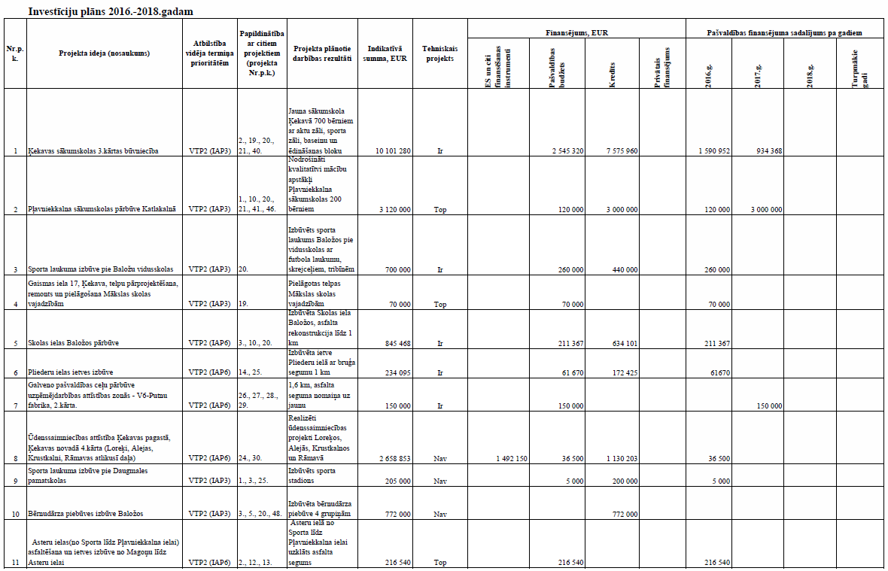
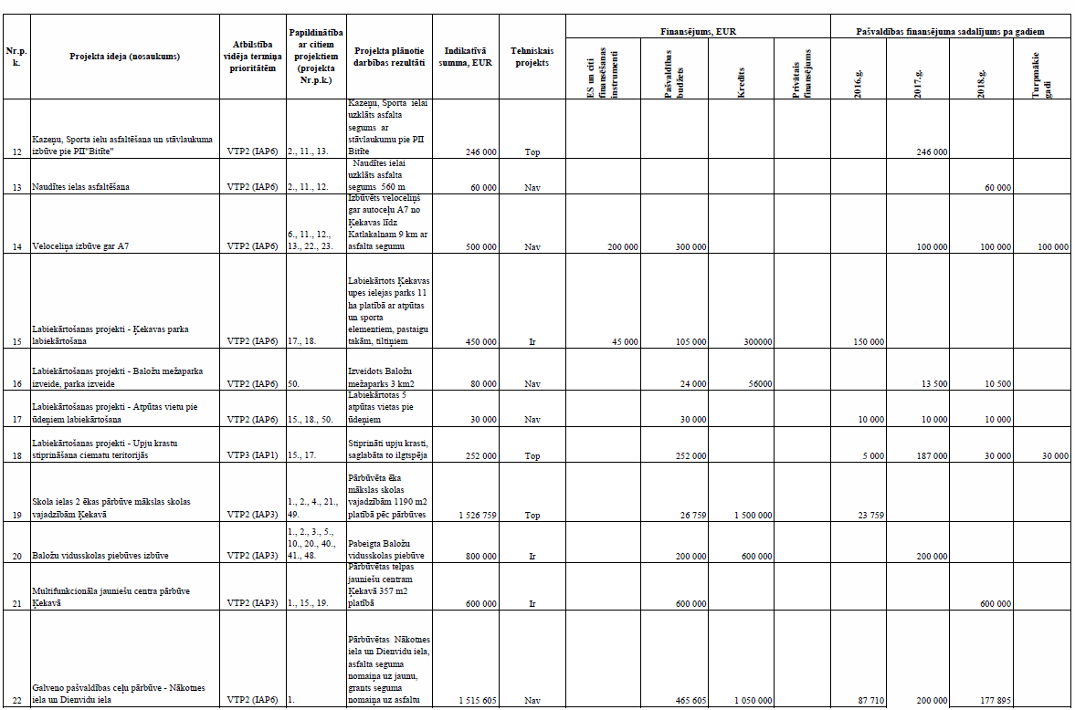
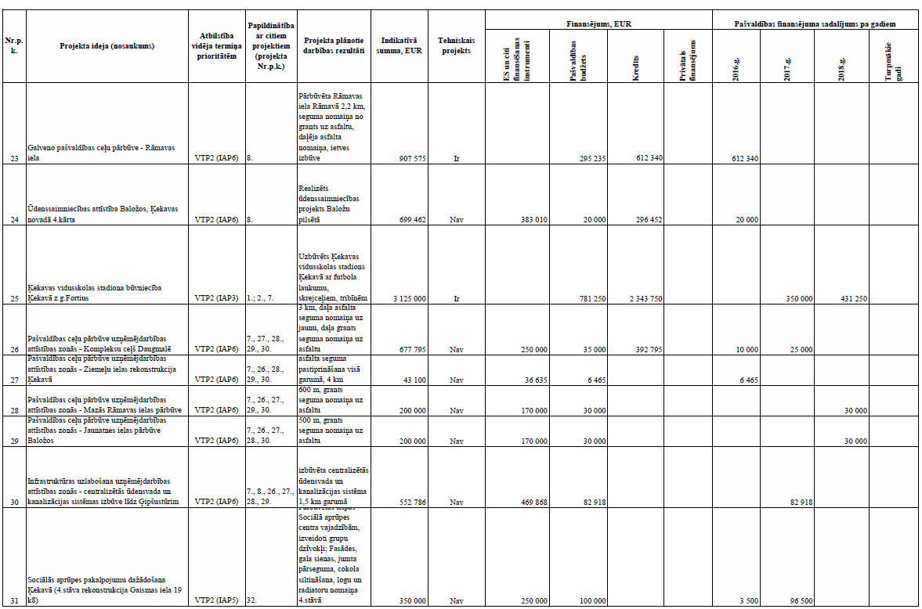
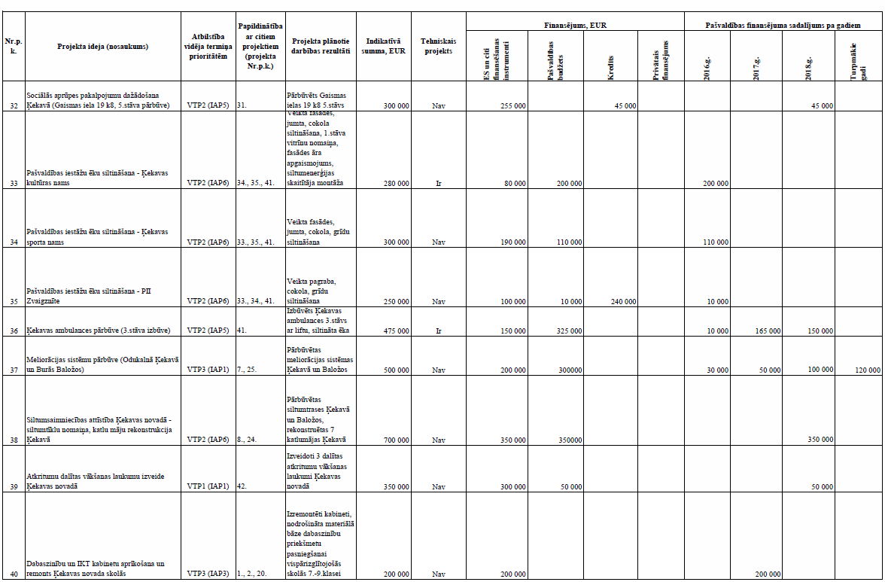
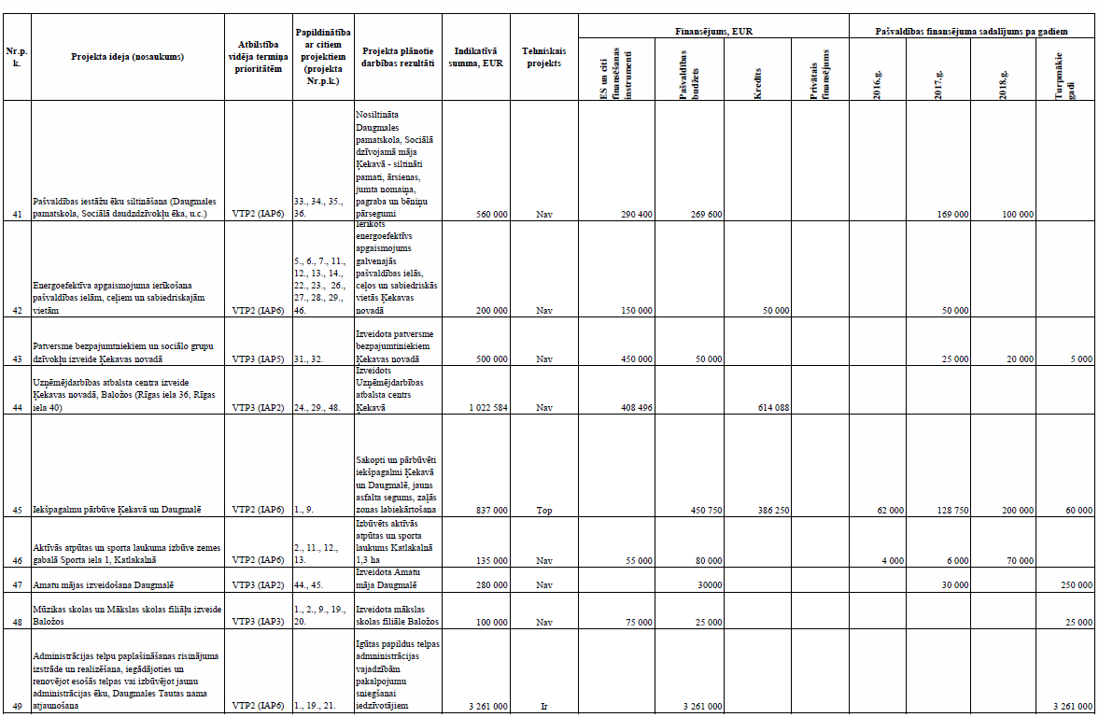
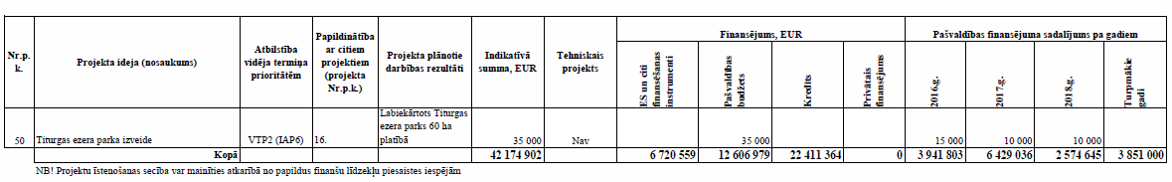

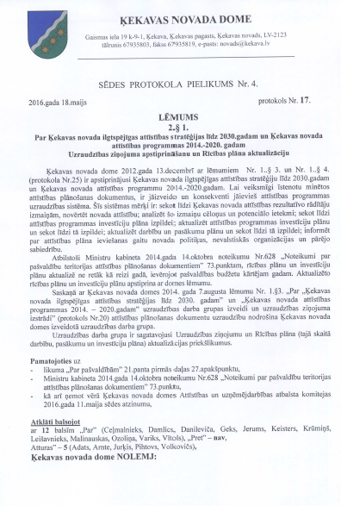
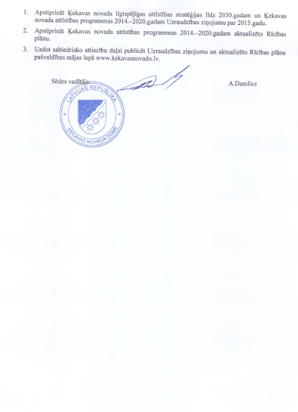
6. pielikums

LĒMUMS PAR 2015. GADA PĀRSKATU

